ਜੇ ਤੁਸੀਂ ਦੁਰਵਿਹਾਰ ਜਾਂ ਨਫ਼ਰਤ ਅਧਾਰਿਤ ਅਪਰਾਧ ਦਾ ਸ਼ਿਕਾਰ ਹੋਏ ਹੋ ਤਾਂ ਤੁਸੀਂ ਕੀ ਕਰ ਸਕਦੇ ਹੋ?
ਦੁਰਵਿਵਹਾਰ: ਇਸਦਾ ਮਤਲਬ ਹੈ ਹਿੰਸਕ ਹੋਣਾ ਜਾਂ ਕਿਸੇ ਹੋਰ ਨੂੰ ਦਰਦ ਦੇਣਾ। ਇਹ ਸਰੀਰਕ ਕਿਰਿਆਵਾਂ ਹੋ ਸਕਦੀਆਂ ਹਨ ਜਿਵੇਂ ਕਿ ਕਿਸੇ ਨੂੰ ਮਾਰਨਾ। ਇਹ ਕਿਸੇ ਵਿਅਕਤੀ ਦੀ ਤੁਹਾਨੂੰ ਕਹੀ ਹੋਈ ਚੀਜ਼ ਵੀ ਹੋ ਸਕਦੀ ਹੈ ਜਾਂ ਕਿਸੇ ਵਿਅਕਤੀ ਦਾ ਤੁਹਾਡੇ ਨਾਲ ਪੇਸ਼ ਆਉਣ ਦਾ ਤਰੀਕਾ ਵੀ ਹੋ ਸਕਦਾ ਹੈ।
ਨਫ਼ਰਤ ਅਧਾਰਿਤ ਅਪਰਾਧ: ਜਦੋਂ ਕੋਈ ਵਿਅਕਤੀ ਅਪੰਗਤਾ ਦੇ ਕਾਰਨ ਜਾਂ ਕਿਸੇ ਦੇ ਵੱਖਰੇ ਹੋਣ ਦੇ ਕਾਰਨ ਜਿਵੇਂ ਕਿ ਲਿੰਗ ਜਾਂ ਨਸਲ ਕਰਕੇ ਕਿਸੇ ਵਿਅਕਤੀ ਦੇ ਵਿਰੁੱਧ ਅਪਰਾਧ ਕਰਦਾ ਹੈ ਉਸਨੂੰ ਨਫ਼ਰਤ ਅਧਾਰਿਤ ਅਪਰਾਧ ਕਿਹਾ ਜਾਂਦਾ ਹੈ।

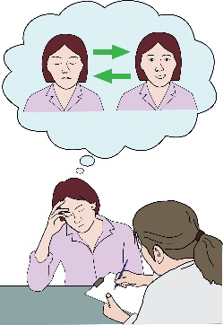
ਇਹ ਦਸਤਾਵੇਜ਼ ਉਨ੍ਹਾਂ ਲੋਕਾਂ ਲਈ ਲਿਖਿਆ ਗਿਆ ਹੈ ਜੋ ਮਾਨਸਿਕ ਸਿਹਤ ਸੇਵਾਵਾਂ ਦੀ ਵਰਤੋਂ ਕਰਦੇ ਹਨ। ਇਹ ਕਿਸੇ ਵੀ ਵਿਅਕਤੀ ਲਈ ਹੈ ਜੋ ਮਾਨਸਿਕ ਪ੍ਰੇਸ਼ਾਨੀ ਤੋਂ ਪੀੜਤ ਸੀ, ਪੀੜਤ ਹੈ ਜਾਂ ਉਸਨੂੰ ਮਨੋਵਿਗਿਆਨਕ ਤਸ਼ਖੀਸ ਹੈ।
ਮਾਨਸਿਕ ਪ੍ਰੇਸ਼ਾਨੀ: ਇਸਦੀ ਵਰਤੋਂ ਬਹੁਤ ਸਾਰੀਆਂ ਵੱਖੋ ਵੱਖਰੀਆਂ ਮਾਨਸਿਕ ਸਿਹਤ ਸਹਾਇਤਾ ਲੋੜਾਂ ਜਿਵੇਂ ਚਿੰਤਾ ਜਾਂ ਡਿਪਰੈਸ਼ਨ ਬਾਰੇ ਗੱਲ ਕਰਨ ਲਈ ਕੀਤੀ ਜਾ ਸਕਦੀ ਹੈ।
ਮਨੋਵਿਗਿਆਨਕ ਤਸ਼ਖੀਸ: ਇਸਦਾ ਮਤਲਬ ਹੈ ਕਿ ਤੁਹਾਨੂੰ ਮਾਨਸਿਕ ਸਿਹਤ ਸਹਾਇਤਾ ਦੀਆਂ ਲੋੜਾਂ ਹਨ ਜਿਨ੍ਹਾਂ ਨੂੰ ਮਾਨਸਿਕ ਸਿਹਤ ਡਾਕਟਰ ਦੁਆਰਾ ਮਾਨਤਾ ਦਿੱਤੀ ਗਈ ਹੈ।

ਇਹ ਦਸਤਾਵੇਜ਼ ਉਨ੍ਹਾਂ ਸਾਰਿਆਂ ਲਈ ਹੈ ਜਿਨ੍ਹਾਂ ਨੇ ਆਪਣੀ ਮਾਨਸਿਕ ਸਿਹਤ ਲੋੜਾਂ ਦੇ ਕਾਰਨ ਇਹਨਾਂ ਵਿੱਚੋਂ ਕਿਸੇ ਚੀਜ਼ ਦਾ ਸਾਹਮਣਾ ਕੀਤਾ ਹੈ:

- ਦੁਰਵਿਹਾਰ
- ਅਤਿਆਚਾਰ
- ਨਫ਼ਰਤ ਅਧਾਰਿਤ ਅਪਰਾਧ

ਅਤਿਆਚਾਰ: ਇਸ ਦਸਤਾਵੇਜ਼ ਵਿੱਚ, ਇਸਦਾ ਮਤਲਬ ਹੈ ਕਿ ਤੁਹਾਡੀ ਮਾਨਸਿਕ ਸਿਹਤ ਦੀਆਂ ਜ਼ਰੂਰਤਾਂ ਦੇ ਕਾਰਨ ਤੁਹਾਨੂੰ ਬਾਹਰ ਕੱਢ ਦਿੱਤਾ ਗਿਆ ਹੈ ਅਤੇ ਕੋਈ ਬੇਰਹਿਮੀ ਨਾਲ ਤੁਹਾਡੇ ਨਾਲ ਪੇਸ਼ ਆਉਂਦਾ ਹੈ।

ਇਹ ਦਸਤਾਵੇਜ਼ ਮਿਡਲਸੈਕਸ ਯੂਨੀਵਰਸਿਟੀ ਵਿਖੇ ਕੀਤੀ ਗਈ ਖੋਜ ਦੀ ਵਰਤੋਂ ਕਰਦਿਆਂ ਲਿਖਿਆ ਗਿਆ ਹੈ।

ਅਸੀਂ ਮਿਲੀ ਜਾਣਕਾਰੀ ਨੂੰ ਸਾਂਝਾ ਕਰਨਾ ਚਾਹੁੰਦੇ ਹਾਂ। ਜੇ ਤੁਸੀਂ ਦੁਰਵਿਹਾਰ ਦਾ ਸਾਹਮਣਾ ਕਰਨ ਵੇਲੇ ਤੁਸੀਂ ਕੀ ਕਰ ਸਕਦੇ ਹੋ ਇਸ ਬਾਰੇ ਅਸੀਂ ਵਿਚਾਰ ਅਤੇ ਸੁਝਾਅ ਦੇਣਾ ਚਾਹੁੰਦੇ ਹਾਂ।
ਦੁਰਵਿਹਾਰ ਕੀ ਹੈ?
ਦੁਰਵਿਹਾਰ ਦੀ ਵਰਤੋਂ ਬਹੁਤ ਸਾਰੇ ਵਿਭਿੰਨ ਪ੍ਰਕਾਰ ਦੇ ਵਿਵਹਾਰਾਂ ਬਾਰੇ ਗੱਲ ਕਰਨ ਲਈ ਕੀਤੀ ਜਾ ਸਕਦੀ ਹੈ ਜਿਵੇਂ ਕਿ:
- ਸਰੀਰਕ ਹਮਲਾ, ਇਸਦਾ ਅਰਥ ਹੈ ਕਿਸੇ ਵੀ ਕਿਸਮ ਦੀ ਸਰੀਰਕ ਹਿੰਸਾ ਜਿਵੇਂ ਕਿ ਮਾਰਨਾ ਜਾਂ ਮੁੱਕਾ ਮਾਰਨਾ।
ਅਸਾਲਟ: ਇਹ ਹਮਲਾ ਕੀਤੇ ਜਾਣ ਦਾ ਇੱਕ ਹੋਰ ਸ਼ਬਦ ਹੈ।

- ਜਿਨਸੀ ਸ਼ੋਸ਼ਣ, ਇਸਦਾ ਮਤਲਬ ਹੈ ਕਿਸੇ ਵੀ ਕਿਸਮ ਦਾ ਹਿੰਸਕ ਵਿਵਹਾਰ ਜੋ ਸੈਕਸ ਨਾਲ ਜੁੜਿਆ ਹੋਇਆ ਹੈ। ਉਦਾਹਰਣ ਦੇ ਲਈ, ਜਿਨਸੀ ਟਿੱਪਣੀਆਂ ਕਰਨਾ ਜੋ ਤੁਹਾਨੂੰ ਬੇਚੈਨ ਮਹਿਸੂਸ ਕਰਾਉਂਦੀਆਂ ਹਨ ਜਾਂ ਤੁਹਾਨੂੰ ਜਿਨਸੀ ਕੰਮ ਕਰਨ ਲਈ ਮਜਬੂਰ ਕਰਦੀਆਂ ਹਨ ਜੋ ਤੁਸੀਂ ਨਹੀਂ ਕਰਨਾ ਚਾਹੁੰਦੇ।
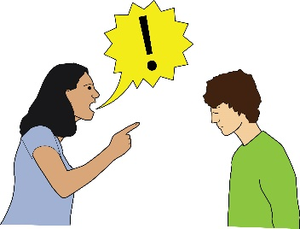
- ਭਾਵਨਾਤਮਕ ਦੁਰਵਿਹਾਰ, ਇਸਦਾ ਅਰਥ ਹੈ ਵਿਵਹਾਰ ਜੋ ਤੁਹਾਨੂੰ ਪਰੇਸ਼ਾਨ ਕਰਦਾ ਹੈ। ਉਦਾਹਰਣ ਦੇ ਲਈ, ਤੁਹਾਨੂੰ ਗਾਲ਼ਾਂ ਕੱਢਣੀਆਂ।

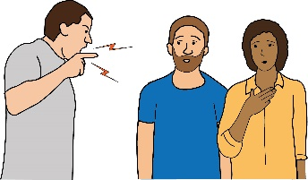
- ਮਨੋਵਿਗਿਆਨਕ ਦੁਰਵਿਹਾਰ, ਇਸਦਾ ਮਤਲਬ ਉਹ ਕੰਮ ਕਰਨਾ ਹੈ ਜੋ ਤੁਹਾਡੀ ਮਾਨਸਿਕ ਸਿਹਤ ਨੂੰ ਨੁਕਸਾਨ ਪਹੁੰਚਾਉਂਦਾ ਹੈ। ਉਦਾਹਰਣ ਦੇ ਲਈ, ਅਜਿਹੀਆਂ ਗੱਲਾਂ ਕਰਨੀਆਂ ਜਾਂ ਕਹਿਣੀਆਂ ਜੋ ਤੁਹਾਨੂੰ ਪਾਗਲ ਜਾਂ ਚਿੰਤਤ ਮਹਿਸੂਸ ਕਰਾਉਣ।
- ਵਿਤਕਰੇ ਦੇ ਅਧਾਰ ਤੇ ਦੁਰਵਿਹਾਰ। ਉਦਾਹਰਣ ਦੇ ਲਈ, ਜੇ ਕੋਈ ਤੁਹਾਡੇ ਨਾਲ ਬਦਸਲੂਕੀ ਕਰਦਾ ਹੈ ਕਿਉਂਕਿ ਤੁਹਾਨੂੰ ਮਾਨਸਿਕ ਸਿਹਤ ਦੀਆਂ ਜ਼ਰੂਰਤਾਂ ਹਨ।
ਵਿਤਕਰਾ: ਇਸਦਾ ਮਤਲਬ ਹੈ ਕਿ ਪੱਖਪਾਤੀ ਵਿਵਹਾਰ ਕੀਤਾ ਜਾ ਰਿਹਾ ਹੈ। ਇਹ ਕਿਸੇ ਵਿਅਕਤੀ ਦੀ ਨਸਲ, ਉਮਰ, ਲਿੰਗ ਜਾਂ ਕਿਸੇ ਵਿਅਕਤੀ ਦੇ ਦੂਜੇ ਹਿੱਸੇ ਦੇ ਕਾਰਨ ਹੋ ਸਕਦਾ ਹੈ।

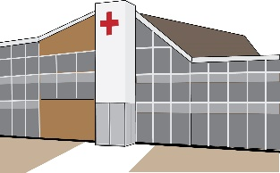
- ਕਿਸੇ ਸੰਸਥਾ ਜਾਂ ਸੰਸਥਾ ਦੁਆਰਾ ਦੁਰਵਿਵਹਾਰ ਦਾ ਸਾਹਮਣਾ ਕਰਨਾ। ਇਸਦਾ ਅਰਥ ਹੈ ਜਦੋਂ ਕਿਸੇ ਵਿਅਕਤੀ ਨਾਲ ਸ਼ਕਤੀ ਪ੍ਰਣਾਲੀਆਂ ਦੁਆਰਾ ਦੁਰਵਿਵਹਾਰ ਕੀਤਾ ਜਾਂਦਾ ਹੈ। ਉਦਾਹਰਣ ਦੇ ਲਈ, ਕੰਮ ਤੇ, ਕੇਅਰ ਹੋਮ ਜਾਂ ਹਸਪਤਾਲ ਵਿੱਚ।
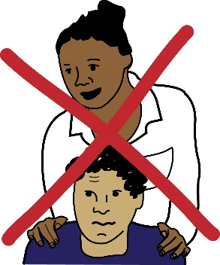
- ਅਣਗਹਿਲੀ, ਇਹ ਉਦੋਂ ਹੁੰਦੀ ਹੈ ਜਦੋਂ ਕੋਈ ਵਿਅਕਤੀ ਜਿਸਨੂੰ ਕਿਸੇ ਦੀ ਦੇਖਭਾਲ ਕਰਨ ਦਾ ਕੰਮ ਸੌਂਪਿਆਗਿਆ ਹੈ, ਉਹ ਉਨ੍ਹਾਂ ਦੀ ਸਹੀ ਦੇਖਭਾਲ ਨਹੀਂ ਕਰਦਾ। ਉਦਾਹਰਣ ਦੇ ਲਈ, ਜੇ ਕੋਈ ਮਾਤਾ ਪਿਤਾ ਆਪਣੇ ਬੱਚੇ ਦੀ ਦੇਖਭਾਲ ਨਹੀਂ ਕਰਦੇ, ਤਾਂ ਇਹ ਅਣਗਹਿਲੀ ਹੈ।

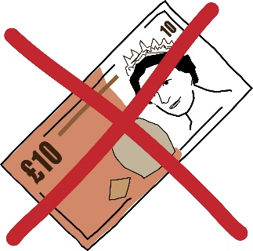
- ਵਿੱਤੀ ਦੁਰਵਰਤੋਂ, ਇਸਦਾ ਅਰਥ ਹੈ ਕਿਸੇ ਵੀ ਤਰ੍ਹਾਂ ਦੀ ਦੁਰਵਰਤੋਂ ਜੋ ਪੈਸੇ ਨਾਲ ਕੀਤੀ ਜਾਣੀ ਹੈ। ਉਦਾਹਰਣ ਦੇ ਲਈ, ਤੁਹਾਡੇ ਪੈਸੇ ਨੂੰ ਕੰਟਰੋਲ ਕਰਨਾ ਜਾਂ ਚੋਰੀ ਕਰਨਾ।

ਨਫ਼ਰਤ ਅਧਾਰਿਤ ਅਪਰਾਧ ਕੀ ਹੈ?
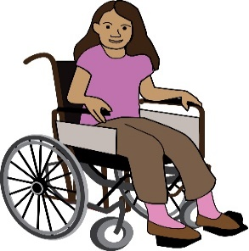
ਨਫ਼ਰਤ ਅਧਾਰਿਤ ਅਪਰਾਧ ਉਦੋਂ ਹੁੰਦਾ ਹੈ ਜਦੋਂ ਕੋਈ ਵਿਅਕਤੀ ਕਿਸੇ ਹੋਰ ਦੇ ਵਿਰੁੱਧ ਇਹਨਾਂ ਕਾਰਨਾਂ ਕਰਕੇ ਅਪਰਾਧ ਕਰਦਾ ਹੈ:

- ਅਪਾਹਜਤਾ, ਇਹ ਸਰੀਰਕ ਕਮਜ਼ੋਰੀ ਜਾਂ ਮਾਨਸਿਕ ਸਿਹਤ ਦੀ ਸਥਿਤੀ ਹੋ ਸਕਦੀ ਹੈ
- ਲਿੰਗ ਪਛਾਣ, ਇਸਦਾ ਮਤਲਬ ਇਹ ਹੈ ਕਿ ਕੀ ਤੁਸੀਂ ਆਪਣੇ ਆਪ ਨੂੰ ਇੱਕ ਆਦਮੀ ਜਾਂ ਔਰਤ ਹੋਣਾ ਮਹਿਸੂਸ ਕਰਦੇ ਹੋ
- ਨਸਲ

- ਉਮਰ
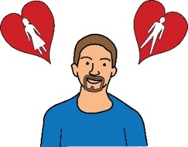
- ਜਿਨਸੀ ਰੁਝਾਨ, ਇਸਦਾ ਮਤਲਬ ਇਹ ਹੈ ਕਿ ਕੀ ਤੁਸੀਂ ਮਹਿਸੂਸ ਕਰਦੇ ਹੋ ਕਿ ਤੁਸੀਂ ਕਿਸੇ ਮਰਦ, ਔਰਤ ਜਾਂ ਦੋਵਾਂ ਨਾਲ ਰਹਿਣਾ ਪਸੰਦ ਕਰੋਗੇ
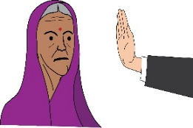
- ਧਰਮ
- ਕੋਈ ਹੋਰ ਕਿਸਮ ਦਾ ਅੰਤਰ

ਤੁਸੀਂ ਐਮਨੈਸਟੀ ਇੰਟਰਨੈਸ਼ਨਲ ਦੀ ਵੈਬਸਾਈਟ 'ਤੇ ਨਫ਼ਰਤ ਅਧਾਰਿਤ ਅਪਰਾਧਾਂ ਦੀਆਂ ਉਦਾਹਰਣਾਂ ਪੜ੍ਹ ਸਕਦੇ ਹੋ: www.amnesty.org.uk/blogs/ether/hate-crimes-uk-victims-stories

- ਲੋਕਾਂ ਨੇ ਸਾਨੂੰ ਕੀ ਦੱਸਿਆ?
ਇਹ ਜਾਣਨਾ ਮਹੱਤਵਪੂਰਨ ਹੈ ਕਿ ਤੁਸੀਂ ਇਕੱਲੇ ਨਹੀਂ ਹੋ। ਜਿਨ੍ਹਾਂ ਲੋਕਾਂ ਨਾਲ ਅਸੀਂ ਗੱਲ ਕੀਤੀ ਸੀ ਉਨ੍ਹਾਂ ਨੇ ਸਾਨੂੰ ਉਨ੍ਹਾਂ ਨਾਲ ਵਾਪਰੀਆਂ ਕੁਝ ਬਹੁਤ ਮਾੜੀਆਂ ਚੀਜ਼ਾਂ ਬਾਰੇ ਦੱਸਿਆ। ਇਨ੍ਹਾਂ ਬਾਰੇ ਪੜ੍ਹ ਕੇ ਪਰੇਸ਼ਾਨੀ ਹੋ ਸਕਦੀ ਹੈ। ਜੇ ਤੁਸੀਂ ਇਹਨਾਂ ਮਾੜੇ ਅਨੁਭਵਾਂ ਬਾਰੇ ਨਹੀਂ ਪੜ੍ਹਨਾ ਚਾਹੁੰਦੇ ਤਾਂ ਕਿਰਪਾ ਕਰਕੇ ਭਾਗ 2 ਤੇ ਜਾਓ। ਇਹ ਉਹ ਹੈ ਜੋ ਲੋਕਾਂ ਨੇ ਸਾਨੂੰ ਦੱਸਿਆ:
- ਲੋਕਾਂ ਨੇ ਆਪਣੀ ਸਾਰੀ ਜ਼ਿੰਦਗੀ ਦੌਰਾਨ ਬਹੁਤ ਜ਼ਿਆਦਾ ਦੁਰਵਿਹਾਰ ਦਾ ਸਾਹਮਣਾ ਕੀਤਾ ਹੈ। ਇਹ ਸਿਰਫ ਉਨ੍ਹਾਂ ਦੀ ਮਾਨਸਿਕ ਸਿਹਤ ਲੋੜਾਂ ਦੇ ਕਾਰਨ ਨਹੀਂ ਸੀ ਬਲਕਿ ਹੋਰ ਅੰਤਰ ਜਿਵੇਂ ਕਿ ਨਸਲ, ਲਿੰਗ ਅਤੇ ਜਿਨਸੀ ਰੁਝਾਨ ਦੇ ਕਾਰਨ ਵੀ ਸੀ।
- ਕੁਝ ਲੋਕਾਂ ਲਈ, ਇਹ ਦੁਰਵਿਹਾਰ ਉਨ੍ਹਾਂ ਦੇ ਘਰ ਦੇ ਅੰਦਰ ਜਾਂ ਇਸਦੇ ਨੇੜੇ ਹੋਇਆ। ਰਿਹਾਇਸ਼ ਦਾ ਮਾੜਾ ਮਿਆਰ ਹੋਣ ਦਾ ਮਤਲਬ ਹੈ ਕਿ ਲੋਕ ਦੁਰਵਿਹਾਰ ਦਾ ਸ਼ਿਕਾਰ ਬਣਨ ਦੇ ਵਧੇਰੇ ਖਤਰੇ ਵਿੱਚ ਸਨ।

ਹਾਊਸਿੰਗ ਐਸੋਸੀਏਸ਼ਨਾਂ ਨੇ ਨਫ਼ਰਤ ਅਧਾਰਿਤ ਅਪਰਾਧਾਂ ਅਤੇ ਦੁਰਵਿਵਹਾਰ ਦੇ ਮਾਮਲਿਆਂ ਨਾਲ ਚੰਗੀ ਤਰ੍ਹਾਂ ਨਜਿੱਠਿਆ ਨਹੀਂ। ਬਹੁਤ ਵਾਰ ਉਨ੍ਹਾਂ ਨੇ ਅਪਰਾਧ ਨਾਲ ਨਜਿੱਠਣ ਲਈ ਕੁਝ ਨਹੀਂ ਕੀਤਾ।

ਹਾਊਸਿੰਗ ਐਸੋਸੀਏਸ਼ਨਾਂ: ਇਹ ਉਹ ਸੰਸਥਾਵਾਂ ਹਨ ਜੋ ਸਹਾਇਤਾ ਦੀ ਲੋੜ ਵਿੱਚ ਲੋਕਾਂ ਨੂੰ ਮਕਾਨ ਅਤੇ ਫਲੈਟ ਕਿਰਾਏ ਤੇ ਦਿੰਦੀਆਂ ਹਨ।

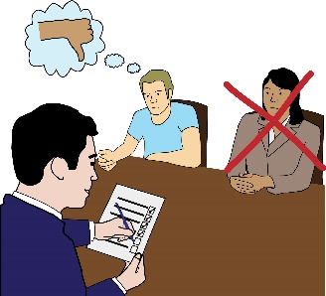
- ਲੋਕ ਅਕਸਰ ਹੈਲਥ ਕੇਅਰ ਅਤੇ ਸਮਾਜਕ ਕੇਅਰ ਤੋਂ ਸਹਾਇਤਾ ਪ੍ਰਾਪਤ ਨਹੀਂ ਕਰਦੇ। ਉਹ ਅਕਸਰ ਅਪਰਾਧ ਅਤੇ ਕਾਨੂੰਨ ਨਾਲ ਸੰਬੰਧਤ ਪ੍ਰਣਾਲੀਆਂ ਤੋਂ ਸਹਾਇਤਾ ਪ੍ਰਾਪਤ ਨਹੀਂ ਕਰਦੇ।
ਇਹਨਾਂ ਸਾਰੀਆਂ ਸੰਸਥਾਵਾਂ ਦੀਆਂ ਜ਼ਿੰਮੇਵਾਰੀਆਂ ਇਹ ਹਨ: ਜੋਖਮ ਪ੍ਰਬੰਧਨ, ਬਾਲਗਾਂ ਦੀ ਸੁਰੱਖਿਆ ਅਤੇ ਅਪਾਹਜਤਾ ਅਧਾਰਿਤ ਨਫ਼ਰਤ ਅਪਰਾਧ ਨਾਲ ਨਿਪਟਣ ਦੀਆਂ ਜ਼ਿੰਮੇਵਾਰੀਆਂ।
ਜੋਖਮ ਪ੍ਰਬੰਧਨ: ਇਸਦਾ ਮਤਲਬ ਇਹ ਯਕੀਨੀ ਬਣਾਉਣ ਲਈ ਕਦਮ ਚੁੱਕਣਾ ਹੈ ਕਿ ਸੇਵਾਵਾਂ ਦੀ ਵਰਤੋਂ ਕਰਨਾ ਸੁਰੱਖਿਅਤ ਹੈ।
ਬਾਲਗ ਸੁਰੱਖਿਆ: ਇਸਦਾ ਮਤਲਬ ਇਹ ਯਕੀਨੀ ਬਣਾਉਣਾ ਹੈ ਕਿ ਜਿਨ੍ਹਾਂ ਬਾਲਗਾਂ ਨੂੰ ਦੇਖਭਾਲ ਅਤੇ ਸਹਾਇਤਾ ਦੀ ਲੋੜ ਹੈ ਉਹ ਦੁਰਵਿਹਾਰ ਜਾਂ ਅਣਗਹਿਲੀ ਤੋਂ ਸੁਰੱਖਿਅਤ ਹਨ।
ਅਪਾਹਜਤਾ ਅਧਾਰਿਤ ਨਫ਼ਰਤ ਅਪਰਾਧ: ਇਹ ਉਦੋਂ ਹੁੰਦਾ ਹੈ ਜਦੋਂ ਕੋਈ ਵਿਅਕਤੀ ਆਪਣੀ ਅਪੰਗਤਾ ਦੇ ਕਾਰਨ ਕਿਸੇ ਵਿਅਕਤੀ ਦੇ ਵਿਰੁੱਧ ਅਪਰਾਧ ਕਰਦਾ ਹੈ।

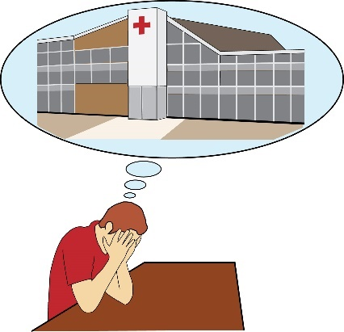
- 22 ਕੁਝ ਲੋਕਾਂ ਨੂੰ ਮਾਨਸਿਕ ਸਿਹਤ ਅਤੇ ਦੇਖਭਾਲ ਸੇਵਾਵਾਂ ਵਿੱਚ ਦੁਰਵਿਹਾਰ ਦਾ ਸਾਹਮਣਾ ਕਰਨਾ ਪਿਆ। ਲੋਕਾਂ ਨੇ ਸਰੀਰਕ ਅਤੇ ਜਿਨਸੀ ਹਮਲੇ ਬਾਰੇ ਗੱਲ ਕੀਤੀ। ਲੋਕਾਂ ਨੇ ਦੁਰਵਿਹਾਰ ਅਤੇ ਅਣਗਹਿਲੀ ਬਾਰੇ ਵੀ ਗੱਲ ਕੀਤੀ। ਉਨ੍ਹਾਂ ਨੇ ਇਹ ਵੀ ਕਿਹਾ ਕਿ ਦੁਰਵਿਹਾਰ ਅਸਲ ਵਿੱਚ ਸੇਵਾਵਾਂ ਅਤੇ ਪ੍ਰਣਾਲੀਆਂ ਦੇ ਚੱਲਣ ਦੇ ਢੰਗ ਦਾ ਇੱਕ ਹਿੱਸਾ ਹੈ। ਇਹ ਖਾਸ ਕਰਕੇ ਹਸਪਤਾਲਾਂ ਲਈ ਸੱਚ ਹੈ।
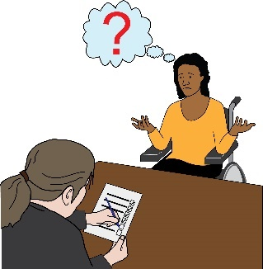
- ਜ਼ਿਆਦਾਤਰ ਲੋਕਾਂ ਨੇ ਕਿਹਾ ਕਿ ਜਦੋਂ ਉਨ੍ਹਾਂ ਨੇ ਇਸ ਦੁਰਵਿਹਾਰ ਬਾਰੇ ਦੱਸਿਆ ਤਾਂ ਕਿਸੇ ਨੇ ਉਨ੍ਹਾਂ 'ਤੇ ਵਿਸ਼ਵਾਸ ਨਹੀਂ ਕੀਤਾ। ਉਨ੍ਹਾਂ ਦੀ ਮਾਨਸਿਕ ਸਿਹਤ ਲੋੜਾਂ ਜਾਂ ਮਨੋਵਿਗਿਆਨਕ ਨਿਦਾਨ ਦੇ ਕਾਰਨ ਉਨ੍ਹਾਂ ਦਾ ਵਿਸ਼ਵਾਸ ਨਹੀਂ ਕੀਤਾ ਗਿਆ।
- ਬਹੁਤ ਸਾਰੇ ਲੋਕਾਂ ਨੇ ਬਾਲਗਾਂ ਦੀ ਸੁਰੱਖਿਆ ਬਾਰੇ ਨਹੀਂ ਸੁਣਿਆ ਸੀ ਜਾਂ ਇਹ ਨਹੀਂ ਸੋਚਿਆ ਸੀ ਕਿ ਇਹ ਉਨ੍ਹਾਂ ਲਈ ਲਾਜ਼ਮੀ ਸੀ। ਇਹ ਸਮਝਣਾ ਔਖਾ ਸੀ ਕਿ ਉਨ੍ਹਾਂ ਨੂੰ ਜਿਸ ਚੀਜ਼ ਦਾ ਸਾਹਮਣਾ ਕਰਨਾ ਪਿਆ ਉਹ ਨਫ਼ਰਤੀ ਅਪਰਾਧ ਸੀ ਜਾਂ ਕਿ ਇਹ ਬਾਲਗਾਂ ਦੀ ਸੁਰੱਖਿਆ ਦੇ ਵਿਰੁੱਧ ਸੀ।

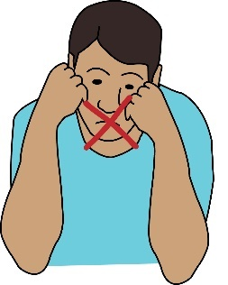
- ਕੁਝ ਲੋਕਾਂ ਨੇ ਮਹਿਸੂਸ ਕੀਤਾ ਕਿ ਉਨ੍ਹਾਂ ਨਾਲ ਹੋਈ ਦੁਰਵਿਹਾਰ 'ਤੇ ਉਨ੍ਹਾਂ ਦਾ ਕੋਈ ਨਿਯੰਤਰਣ ਨਹੀਂ ਸੀ। ਉਨ੍ਹਾਂ ਲਈ ਉਥੇ ਬਹੁਤ ਜ਼ਿਆਦਾ ਸਹਾਇਤਾ ਨਹੀਂ ਸੀ।

ਬਾਲਗਾਂ ਦੀ ਸੁਰੱਖਿਆ ਕੀ ਹੈ?
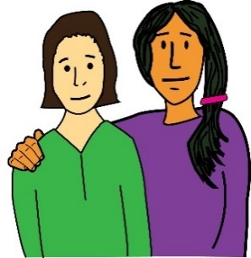
- ਬਾਲਗਾਂ ਦੀ ਸੁਰੱਖਿਆ ਦਾ ਮਤਲਬ ਇਹ ਯਕੀਨੀ ਬਣਾਉਣਾ ਹੈ ਕਿ ਜਿਨ੍ਹਾਂ ਬਾਲਗਾਂ ਨੂੰ ਦੇਖਭਾਲ ਅਤੇ ਸਹਾਇਤਾ ਦੀ ਲੋੜ ਹੈ ਉਹ ਦੁਰਵਿਹਾਰ ਜਾਂ ਅਣਗਹਿਲੀ ਤੋਂ ਸੁਰੱਖਿਅਤ ਹਨ।
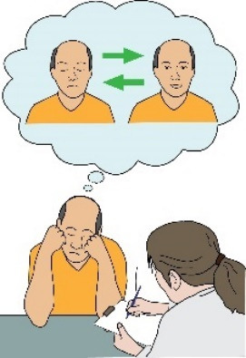
- ਸੁਰੱਖਿਆ ਉਹਨਾਂ ਲੋਕਾਂ ਲਈ ਹੈ ਜਿਨ੍ਹਾਂ ਦੀ ਦੇਖਭਾਲ ਅਤੇ ਸਹਾਇਤਾ ਦੀਆਂ ਲੋੜਾਂ ਹਨ ਜੋ ਉਹਨਾਂ ਨੂੰ ਦੁਰਵਿਵਹਾਰ ਜਾਂ ਅਣਗਹਿਲੀ ਦੇ ਜੋਖਮ ਵਿੱਚ ਪਾ ਸਕਦੀਆਂ ਹਨ। ਉਦਾਹਰਣ ਦੇ ਲਈ, ਕਿਸੇ ਵਿਅਕਤੀ ਦੀ ਮਾਨਸਿਕ ਸਿਹਤ ਸਥਿਤੀ ਜਾਂ ਸਿੱਖਣ ਵਿੱਚ ਮੁਸ਼ਕਲਾਂ ਹੋਣ ਨਾਲ ਉਹ ਜੋਖਮ ਵਿੱਚ ਪੈ ਸਕਦਾ ਹੈ।

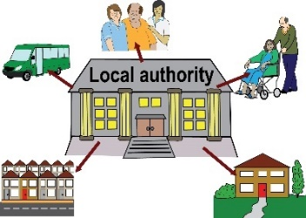
- ਸਥਾਨਕ ਅਧਿਕਾਰੀ, ਪੁਲਿਸ ਅਤੇ NHS, ਬਾਲਗਾਂ ਦੀ ਸੁਰੱਖਿਆ ਲਈ ਜ਼ਿੰਮੇਵਾਰ ਹਨ। ਜੇ ਕੋਈ ਸਥਾਨਕ ਅਥਾਰਟੀ ਸੋਚਦੀ ਹੈ ਕਿ ਕਿਸੇ ਨੂੰ ਦੁਰਵਿਵਹਾਰ ਜਾਂ ਅਣਗਹਿਲੀ ਦਾ ਖਤਰਾ ਹੈ, ਤਾਂ ਉਹਨਾਂ ਨੂੰ ਸਥਿਤੀ ਬਾਰੇ ਜਾਂਚ ਕਰਨੀ ਪਏਗੀ।

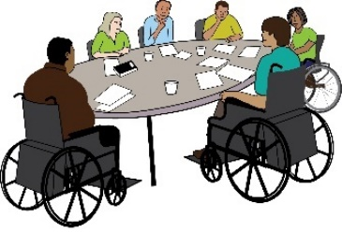
- ਹਰੇਕ ਸਥਾਨਕ ਅਥਾਰਟੀ ਦਾ ਕੋਈ ਨਾ ਕੋਈ ਵਿਅਕਤੀ ਹੁੰਦਾ ਹੈ ਜਿਸ ਨਾਲ ਸੰਪਰਕ ਕਰਕੇ ਤੁਸੀਂ ਸੁਰੱਖਿਆ ਬਾਰੇ ਜਾਣਕਾਰੀ ਲੈ ਸਕਦੇ ਹੋ। ਹਰੇਕ ਸਥਾਨਕ ਅਥਾਰਟੀ ਕੋਲ ਇੱਕ ਬਾਲਗ ਸੁਰੱਖਿਆ ਬੋਰਡ ਵੀ ਹੁੰਦਾ ਹੈ।
ਬਾਲਗ ਸੁਰੱਖਿਆ ਬੋਰਡ: ਇਹ ਇੱਕ ਅਜਿਹਾ ਸਮੂਹ ਹੈ ਜੋ ਬਾਲਗਾਂ ਦੀ ਦੇਖਭਾਲ ਅਤੇ ਸਹਾਇਤਾ ਦੀਆਂ ਲੋੜਾਂ ਨੂੰ ਸੁਰੱਖਿਅਤ ਰੱਖਣ ਲਈ ਜ਼ਿੰਮੇਵਾਰ ਹੈ।

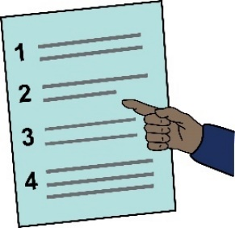
- ਬਾਲਗਾਂ ਦੀ ਸੁਰੱਖਿਆ ਬਾਰੇ ਵਧੇਰੇ ਜਾਣਕਾਰੀ ਲਈ, ਅੰਤ ਵਿੱਚ ਸਾਧਨਾਂ ਦੀ ਸਾਡੀ ਸੂਚੀ ਵੇਖੋ।

- ਲੋਕਾਂ ਨੂੰ ਕੀ ਮਦਦਗਾਰ ਲੱਗਿਆ?
ਬਹੁਤ ਸਾਰੇ ਲੋਕਾਂ ਨੇ ਸਾਨੂੰ ਵੱਖ -ਵੱਖ ਕਿਸਮਾਂ ਦੇ ਸਮਰਥਨ ਬਾਰੇ ਦੱਸਿਆ ਜਿਸ ਨਾਲ ਉਨ੍ਹਾਂ ਨੂੰ ਉਨ੍ਹਾਂ ਦੇ ਦੁਰਵਿਹਾਰ ਦੇ ਅਨੁਭਵਾਂ ਨਾਲ ਨਜਿੱਠਣ ਵਿੱਚ ਸਹਾਇਤਾ ਮਿਲੀ। ਦੁਰਵਿਹਾਰ ਨਾਲ ਨਜਿੱਠਣ ਦੇ ਕੁਝ ਮਦਦਗਾਰ ਤਰੀਕੇ ਇਹ ਹਨ:
- ਕਿਸੇ ਨਾਲ ਗੱਲ ਕਰਨੀ
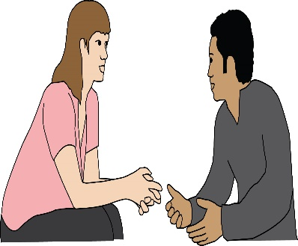
ਉਨ੍ਹਾਂ ਲੋਕਾਂ ਨੂੰ ਲੱਭਣਾ ਮਹੱਤਵਪੂਰਨ ਹੈ ਜੋ ਤੁਹਾਡੀ ਗੱਲ 'ਤੇ ਵਿਸ਼ਵਾਸ ਕਰਦੇ ਹਨ ਅਤੇ ਤੁਹਾਨੂੰ ਸਹਾਇਤਾ ਦਿੰਦੇ ਹਨ। ਇਹ ਪਰਿਵਾਰ ਅਤੇ ਦੋਸਤ ਹੋ ਸਕਦੇ ਹਨ। ਬਹੁਤ ਸਾਰੇ ਲੋਕਾਂ ਲਈ ਇਹ ਲੋਕਲ ਸਰਵਿਸ ਯੂਜ਼ਰ ਗਰੁਪ, ਪੀਅਰ ਸਪੋਰਟ ਜਾਂ ਕਮਿਊਨਿਟੀ ਸਮੂਹ ਹਨ।
ਸਰਵਿਸ ਯੂਜ਼ਰ ਗਰੁਪ: ਇਸਦਾ ਅਰਥ ਹੈ ਉਹਨਾਂ ਲੋਕਾਂ ਦੇ ਸਮੂਹ ਜਾਂ ਸੰਸਥਾਵਾਂ ਜੋ ਸੇਵਾਵਾਂ ਦੀ ਵਰਤੋਂ ਕਰਦੇ ਹਨ ਅਤੇ ਹੋਰ ਲੋਕਾਂ ਦਾ ਸਮਰਥਨ ਕਰਦੇ ਹਨ ਜੋ ਸੇਵਾਵਾਂ ਦੀ ਵਰਤੋਂ ਵੀ ਕਰਦੇ ਹਨ।
ਪੀਅਰ ਸਪੋਰਟ: ਇਹ ਉਦੋਂ ਹੁੰਦਾ ਹੈ ਜਦੋਂ ਲੋਕ ਇੱਕ ਦੂਜੇ ਦੀ ਸਹਾਇਤਾ ਲਈ ਆਪਣੇ ਖੁਦ ਦੇ ਤਜ਼ਰਬਿਆਂ ਦੀ ਵਰਤੋਂ ਕਰਦੇ ਹਨ।
ਕਮਿਊਨਿਟੀ ਸਮੂਹ: ਇਸਦਾ ਅਰਥ ਹੈ ਇੱਕ ਸਮੂਹ ਜਾਂ ਸੰਗਠਨ ਜੋ ਕਿ ਭਾਈਚਾਰੇ ਦੇ ਮੈਂਬਰਾਂ ਦੀ ਸਹਾਇਤਾ ਲਈ ਸਥਾਪਤ ਕੀਤਾ ਗਿਆ ਹੈ।

- ਦੁਰਵਿਹਾਰ ਜਾਂ ਨਫ਼ਰਤ ਅਧਾਰਿਤ ਅਪਰਾਧ ਦੀ ਰਿਪੋਰਟ ਕਰਨ ਤੋਂ ਪਹਿਲਾਂ ਸਹਾਇਤਾ ਪ੍ਰਾਪਤ ਕਰਨੀ
ਅਪਰਾਧ ਦੀ ਰਿਪੋਰਟ ਕਰਨ ਤੋਂ ਪਹਿਲਾਂ ਸਹਾਇਤਾ ਪ੍ਰਾਪਤ ਕਰਨਾ ਮਹੱਤਵਪੂਰਨ ਸੀ। ਇਹ ਦੋਸਤ ਅਤੇ ਪਰਿਵਾਰ ਹੋ ਸਕਦੇ ਹਨ। ਇਹ ਸਥਾਨਕ ਮਾਨਸਿਕ ਸਿਹਤ ਜਾਂ ਅਪੰਗਤਾ ਸੰਸਥਾਵਾਂ ਵੀ ਹੋ ਸਕਦੀਆਂ ਹਨ।
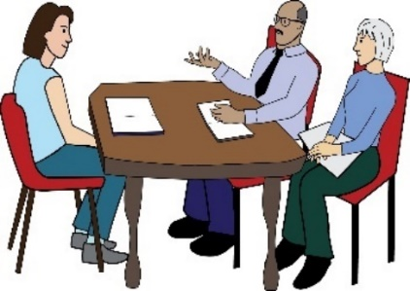
ਇਨ੍ਹਾਂ ਸੰਸਥਾਵਾਂ ਕੋਲ ਵਕਾਲਤ ਲਈ ਸੇਵਾਵਾਂ ਹਨ। ਇਹ ਸੇਵਾਵਾਂ ਨਫ਼ਰਤ ਅਧਾਰਿਤ ਅਪਰਾਧ ਦੇ ਵਿਰੁੱਧ ਖੜ੍ਹੇ ਹੋਣ ਵਿੱਚ ਤੁਹਾਡੀ ਮਦਦ ਕਰਦੀਆਂ ਹਨ। ਇੱਕ ਵਿਅਕਤੀ ਨੇ ਕਿਹਾ 'ਮੇਰੀਆਂ ਚੈਰਿਟੀਜ਼ ਮੇਰੀ ਜ਼ਿੰਦਗੀ ਬਚਾਉਣ ਵਾਲੀਆਂ ਰਹੀਆਂ ਹਨ'।

ਵਕਾਲਤ ਜਾਂ ਵਕਾਲਤ ਕਰਨੀ: ਇਸ ਦਸਤਾਵੇਜ਼ ਵਿੱਚ, ਵਕਾਲਤ ਜਾਂ ਵਕਾਲਤ ਕਰਨ ਦਾ ਮਤਲਬ ਉਨ੍ਹਾਂ ਲੋਕਾਂ ਲਈ ਖੜ੍ਹੇ ਹੋਣਾ ਹੈ ਜਿਨ੍ਹਾਂ ਨਾਲ ਦੁਰਵਿਹਾਰ ਹੋਇਆ ਹੈ ਅਤੇ ਇਹ ਸੁਨਿਸ਼ਚਿਤ ਕਰਨਾ ਕਿ ਉਹ ਆਪਣੇ ਅਧਿਕਾਰਾਂ ਦੀ ਵਰਤੋਂ ਕਰ ਸਕਦੇ ਹਨ।

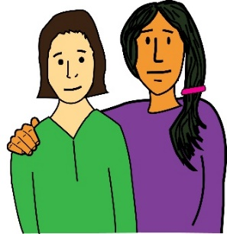
- ਦੂਜੇ ਲੋਕਾਂ ਦੀ ਸਹਾਇਤਾ ਕਰਨ ਵਿੱਚ ਹਿੱਸਾ ਲੈਣਾ ਜੋ ਉਹੀ ਚੀਜ਼ ਵਿੱਚੋਂ ਲੰਘੇ ਹਨ:
ਬਹੁਤ ਸਾਰੇ ਲੋਕਾਂ ਨੇ ਕਿਹਾ ਕਿ ਦੂਜਿਆਂ ਦਾ ਸਮਰਥਨ ਕਰਨ ਨਾਲ, ਜਿਨ੍ਹਾਂ ਨੇ ਦੁਰਵਿਹਾਰ ਦਾ ਸਾਮ੍ਹਣਾ ਕੀਤਾ ਹੈ, ਉਨ੍ਹਾਂ ਦੀ ਸੱਚਮੁੱਚ ਬਹੁਤ ਸਹਾਇਤਾ ਹੋਈ। ਇਹ ਅਜਿਹੀਆਂ ਚੀਜ਼ਾਂ ਵਿੱਚ ਹਿੱਸਾ ਲੈਣੈ ਹੋ ਸਕਦਾ ਹੈ ਜਿਵੇਂ:

- ਸੇਵਾਵਾਂ ਨੂੰ ਬਿਹਤਰ ਬਣਾਉਣ ਲਈ ਮੁਹਿੰਮ ਚਲਾਉਣੀ

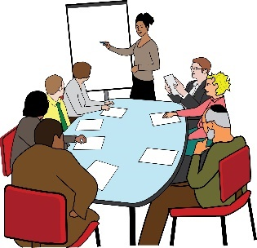

- ਦੁਰਵਿਹਾਰ ਦੇ ਤੁਹਾਡੇ ਅਨੁਭਵ ਦੀ ਵਰਤੋਂ ਕਰਕੇ ਸਿਹਤ ਅਤੇ ਸਮਾਜ ਸੇਵਕਾਂ ਨੂੰ ਸਿਖਲਾਈ ਦੇਣੀ

- ਖੋਜ ਕਰਨਾ

- ਦੂਜਿਆਂ ਦਾ ਸਮਰਥਨ ਕਰਨਾ

ਸਰਗਰਮ ਰਹਿਣ ਅਤੇ ਦੂਜਿਆਂ ਦੀ ਜ਼ਿੰਦਗੀ ਵਿੱਚ ਫਰਕ ਲਿਆਉਣ ਨਾਲ ਲੋਕਾਂ ਨੂੰ ਇਹ ਮਹਿਸੂਸ ਕਰਨ ਵਿੱਚ ਸਹਾਇਤਾ ਮਿਲੀ ਕਿ ਉਹ ਆਪਣੀ ਜ਼ਿੰਦਗੀ ਦੇ ਵਧੇਰੇ ਨਿਯੰਤਰਣ ਵਿੱਚ ਸਨ। ਉਹ ਕੁਝ ਲਾਭਦਾਇਕ ਕਰ ਰਹੇ ਸਨ।
- ਆਪਣੇ ਅਧਿਕਾਰਾਂ ਦਾ ਪਤਾ ਲਗਾਉਣਾ:
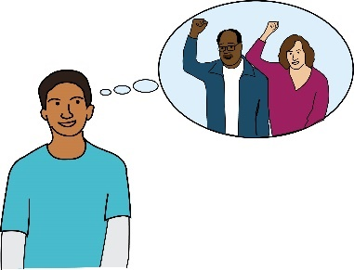
ਲੋਕਾਂ ਨੇ ਆਪਣੇ ਅਧਿਕਾਰਾਂ ਬਾਰੇ ਪਤਾ ਲਗਾਉਣ ਲਈ ਸਵੈਸੇਵੀ ਸੰਸਥਾਵਾਂ ਅਤੇ ਯੂਜ਼ਰ ਸਮੂਹਾਂ ਨਾਲ ਗੱਲ ਕੀਤੀ। ਉਨ੍ਹਾਂ ਨੇ ਇਨ੍ਹਾਂ ਸਮੂਹਾਂ ਨਾਲ ਵਿਅਕਤੀਗਤ ਅਤੇ ਆਨਲਾਈਨ ਦੋਵੇਂ ਤਰ੍ਹਾਂ ਗੱਲਬਾਤ ਕੀਤੀ।
ਬ੍ਰਿਟਿਸ਼ ਇੰਸਟੀਚੂਟ ਆਫ਼ ਹਿਊਮਨ ਰਾਈਟਸ ਨੇ ਤੁਹਾਡੇ ਮਨੁੱਖੀ ਅਧਿਕਾਰਾਂ ਨੂੰ ਜਾਣਨ ਬਾਰੇ ਕੁਝ ਪਹੁੰਚਯੋਗ ਗਾਈਡ ਲਿਖੇ ਹਨ। ਉਨ੍ਹਾਂ ਨੂੰ ਪੜ੍ਹਨ ਲਈ ਇੱਥੇ ਕਲਿਕ ਕਰੋ: What Rights do I Have
ਬ੍ਰਿਟਿਸ਼ ਇੰਸਟੀਚੂਟ ਆਫ਼ ਹਿਊਮਨ ਰਾਈਟਸ: ਇਹ ਇੱਕ ਚੈਰਿਟੀ ਹੈ ਜੋ ਪੂਰੇ ਯੂਕੇ ਵਿੱਚ ਮਨੁੱਖੀ ਅਧਿਕਾਰਾਂ ਲਈ ਖੜ੍ਹੀ ਹੈ।

- ਤੁਸੀਂ ਆਪਣੇ ਨਾਲ ਹੋਏ ਦੁਰਵਿਹਾਰ ਬਾਰੇ ਇੱਕ ਲਿਖਤੀ ਨੋਟ ਜ਼ਰੂਰ ਰੱਖੋ:

ਇਹ ਕੀ ਅਤੇ ਕਦੋਂ ਹੋਇਆ, ਇਹ ਲਿਖਣ ਵਿੱਚ ਸਹਾਇਤਾ ਕਰਦਾ ਹੈ। ਜੇ ਤੁਸੀਂ ਭਵਿੱਖ ਵਿੱਚ ਕਿਸੇ ਸਮੇਂ ਦੁਰਵਿਹਾਰ ਦੀ ਰਿਪੋਰਟ ਕਰਨਾ ਚਾਹੁੰਦੇ ਹੋ, ਤਾਂ ਇਹ ਤੁਹਾਨੂੰ ਯਾਦ ਕਰਾਉਣ ਵਿੱਚ ਸਹਾਇਤਾ ਕਰੇਗਾ।
ਲੋਕਾਂ ਨੂੰ ਦਿਖਾਉਣ ਲਈ ਕੁਝ ਸਬੂਤ ਹੋਣ ਨਾਲ ਵੀ ਮਦਦ ਮਿਲਦੀ ਹੈ। ਉਦਾਹਰਣ ਦੇ ਲਈ, ਤੁਹਾਡੇ ਕੋਲ ਤਸਵੀਰਾਂ ਹੋ ਸਕਦੀਆਂ ਹਨ ਜਾਂ ਕੋਈ ਅਜਿਹਾ ਜਿਸਨੇ ਅਪਰਾਧ ਨੂੰ ਵੇਖਿਆ ਹੋਵੇ ਅਤੇ ਉਹ ਇਸ ਬਾਰੇ ਰਿਪੋਰਟ ਕਰਨ ਵੇਲੇ ਇਸ ਬਾਰੇ ਗੱਲ ਕਰਨ ਦੇ ਯੋਗ ਹੋ ਸਕਦਾ ਹੈ।
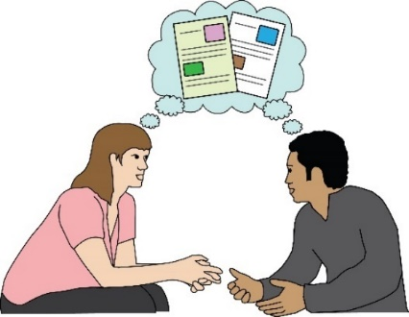
- ਸਹੀ ਭਾਸ਼ਾ ਦੀ ਵਰਤੋਂ:
ਕੁਝ ਲੋਕਾਂ ਨੂੰ ਅਧਿਕਾਰੀਆਂ ਨਾਲ ਗੱਲ ਕਰਨ ਵੇਲੇ ਸਹੀ ਸ਼ਬਦਾਂ ਦੀ ਵਰਤੋਂ ਕਰਨਾ ਲਾਭਦਾਇਕ ਲੱਗਿਆ।

ਉਦਾਹਰਣ ਦੇ ਲਈ ਇਹ ਸ਼ਬਦ ਕਹਿਣਾ ਲਾਭਦਾਇਕ ਹੋ ਸਕਦਾ ਹੈ ਅਤੇ ਅਧਿਕਾਰੀਆਂ ਨੂੰ ਤੇਜ਼ੀ ਨਾਲ ਕਾਰਵਾਈ ਕਰਨ ਦੇ ਯੋਗ ਬਣਾ ਸਕਦਾ ਹੈ:
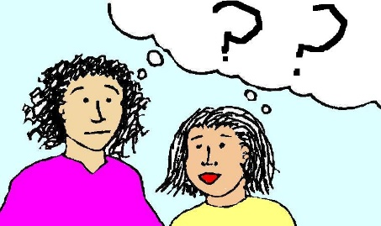
- ਨਫ਼ਰਤ ਅਧਾਰਿਤ ਅਪਰਾਧ
- ਦੁਰਵਿਹਾਰ ਜਾਂ ਅਣਗਹਿਲੀ ਦੇ ਜੋਖਮ ਵਿੱਚ
- ਸੁਰੱਖਿਆ
- ਜੇ ਤੁਸੀਂ ਦੁਰਵਿਹਾਰ, ਵਿਕਟੀਮਾਈਜ਼ੇਸ਼ਨ ਜਾਂ ਨਫ਼ਰਤ ਅਧਾਰਿਤ ਅਪਰਾਧ ਦਾ ਸਾਹਮਣਾ ਕਰ ਰਹੇ ਹੋ ਤਾਂ ਤੁਸੀਂ ਕੀ ਕਰ ਸਕਦੇ ਹੋ?

- ਕਿਸੇ ਨਾਲ ਗੱਲ ਕਰੋ

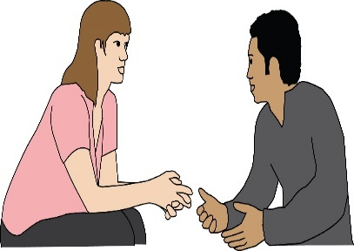
ਜੇ ਤੁਸੀਂ ਕਰ ਸਕਦੇ ਹੋ, ਉਸ ਵਿਅਕਤੀ ਜਿਸ 'ਤੇ ਤੁਸੀਂ ਭਰੋਸਾ ਕਰਦੇ ਹੋ, ਉਸ ਨਾਲ ਗੱਲ ਕਰੋ ਕਿ ਕੀ ਹੋਇਆ ਹੈ ਜਾਂ ਕੀ ਹੋ ਰਿਹਾ ਹੈ। ਇਹ ਤੁਹਾਡੇ ਆਪਣੇ ਸਮਰਥਨ ਲਈ ਹੈ ਪਰ ਇਹ ਯਕੀਨੀ ਬਣਾਉਣਾ ਵੀ ਮਹੱਤਵਪੂਰਨ ਹੈ ਕਿ ਕੋਈ ਹੋਰ ਜਾਣਦਾ ਹੋਵੇ ਕਿ ਕੀ ਹੋ ਰਿਹਾ ਹੈ। ਉਹ ਮਦਦ ਕਰਨ ਦੇ ਯੋਗ ਹੋ ਸਕਦੇ ਹਨ ਜਾਂ ਹੋ ਸਕਦਾ ਹੈ ਕਿ ਉਹ ਹੋ ਰਹੇ ਦੁਰਵਿਹਾਰ ਨੂੰ ਦੇਖਣ ਦੇ ਯੋਗ ਹੋਣ।

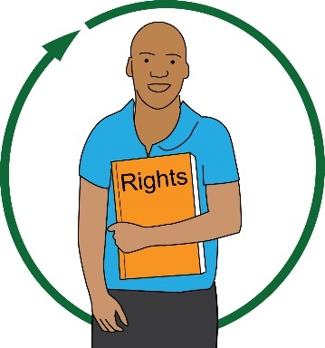
- ਆਪਣੇ ਅਧਿਕਾਰਾਂ ਬਾਰੇ ਜਾਣੋ। ਲੋਕਲ ਭਾਈਚਾਰਕ ਸੰਸਥਾਵਾਂ ਤੁਹਾਡੇ ਅਧਿਕਾਰਾਂ ਬਾਰੇ ਪਤਾ ਲਗਾਉਣ ਵਿੱਚ ਤੁਹਾਡੀ ਮਦਦ ਕਰ ਸਕਦੀਆਂ ਹਨ। ਤੁਸੀਂ ਆਨਲਾਈਨ ਮਦਦ ਵੀ ਲੱਭ ਸਕਦੇ ਹੋ।

ਆਪਣੇ ਅਧਿਕਾਰਾਂ ਬਾਰੇ ਜਾਣਨ ਲਈ ਇੱਥੇ ਕਲਿਕ ਕਰੋ: https://knowyourhumanrights.co.uk/human-rights/what-rights-do-i-have/

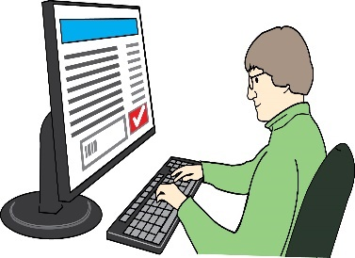
- ਦੁਰਵਿਹਾਰ ਜਾਂ ਨਫ਼ਰਤ ਅਪਰਾਧ ਦੀ ਰਿਪੋਰਟ ਕਰਨਾ: ਦੁਰਵਿਹਾਰ ਦੀ ਰਿਪੋਰਟ ਕਿਵੇਂ ਕਰਨੀ ਹੈ ਇਹ ਪਤਾ ਲਗਾਉਣ ਲਈ ਕਿਸੇ ਸੰਗਠਨ ਨਾਲ ਸੰਪਰਕ ਕਰਨ ਦੀ ਕੋਸ਼ਿਸ਼ ਕਰੋ। ਤੁਸੀਂ ਇਹਨਾਂ ਸੰਸਥਾਵਾਂ ਦੇ ਨਾਲ ਆਨਲਾਈਨ ਸੰਪਰਕ ਕਰ ਸਕਦੇ ਹੋ:

  - ਸੋਸ਼ਲ ਕੇਅਰ ਇੰਸਟੀਚੂਟ ਫਾਰ ਐਕਸੀਲੈਂਸ।
ਉਨ੍ਹਾਂ ਦੀ ਵੈਬਸਾਈਟ ਹੈ: www.scie.org.uk ਅਤੇ ਉਨ੍ਹਾਂ ਦਾ ਫ਼ੋਨ ਨੰਬਰ ਹੈ: 020 7766 7400
  - ਸਟੌਪ ਹੇਟ ਯੂਕੇ
ਹੋਰ ਸੰਸਥਾਵਾਂ ਜਿਨ੍ਹਾਂ ਬਾਰੇ ਤੁਸੀਂ ਆਨਲਾਈਨ ਸੰਪਰਕ ਕਰ ਸਕਦੇ ਹੋ ਉਹਨਾਂ ਬਾਰੇ ਜਾਣਨ ਲਈ ਇਸ ਦਸਤਾਵੇਜ਼ ਦਾ ਸੈਕਸ਼ਨ 4 ਪੜ੍ਹੋ।

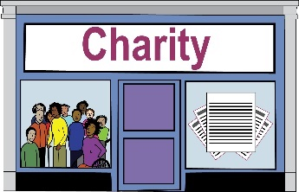
ਤੁਸੀਂ ਕਿਸੇ ਲੋਕਲ ਚੈਰਿਟੀ, ਕਿਸੇ ਅਪਾਹਜ ਲੋਕਾਂ ਦੀ ਸੰਸਥਾ, ਜਾਂ ਸਿਟੀਜ਼ਨਜ਼ ਐਡਵਾਈਸ ਬਿਊਰੋ ਨਾਲ ਵੀ ਸੰਪਰਕ ਕਰ ਸਕਦੇ ਹੋ।
ਸਿਟੀਜ਼ਨਜ਼ ਐਡਵਾਈਸ ਬਿਊਰੋ: ਇਹ ਇੱਕ ਅਜਿਹੀ ਸੰਸਥਾ ਹੈ ਜੋ ਜਨਤਾ ਦੇ ਮੈਂਬਰਾਂ ਨੂੰ ਕਾਨੂੰਨ ਅਤੇ ਅਧਿਕਾਰਾਂ ਨਾਲ ਸੰਬੰਧਿਤ ਚੀਜ਼ਾਂ ਬਾਰੇ ਮੁਫਤ ਸਲਾਹ ਅਤੇ ਜਾਣਕਾਰੀ ਦਿੰਦੀ ਹੈ।

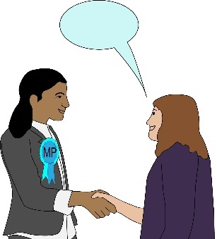
ਜੇ ਤੁਸੀਂ ਹੇਟ ਕ੍ਰਾਈਮ ਦਾ ਸਾਹਮਣਾ ਕਰ ਰਹੇ ਹੋ ਜਾਂ ਤੁਹਾਨੂੰ ਬਾਲਗ ਸੁਰੱਖਿਆ ਦੀ ਲੋੜ ਹੈ ਤਾਂ ਇਹ ਸੰਸਥਾਵਾਂ ਤੁਹਾਡੀ ਮਦਦ ਕਰਨ ਦੇ ਯੋਗ ਹੋ ਸਕਦੀਆਂ ਹਨ। ਉਹ ਇਹ ਸੋਚਣ ਵਿੱਚ ਤੁਹਾਡੀ ਮਦਦ ਕਰ ਸਕਦੇ ਹਨ ਕਿ ਕੀ ਕਰਨਾ ਹੈ। ਤੁਸੀਂ ਆਪਣੇ ਸਥਾਨਕ ਕੌਂਸਲਰ ਜਾਂ ਸੰਸਦ ਮੈਂਬਰ ਨਾਲ ਵੀ ਗੱਲ ਕਰ ਸਕਦੇ ਹੋ।

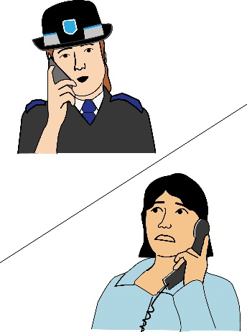
ਤੁਸੀਂ ਵੱਖ-ਵੱਖ ਤਰੀਕਿਆਂ ਨਾਲ ਨਫ਼ਰਤ ਅਧਾਰਿਤ ਅਪਰਾਧ ਦੀ ਰਿਪੋਰਟ ਕਰ ਸਕਦੇ ਹੋ। ਉਦਾਹਰਨ ਲਈ, ਤੁਸੀਂ ਜਾ ਕੇ ਪੁਲਿਸ ਨਾਲ ਵਿਅਕਤੀਗਤ ਤੌਰ 'ਤੇ ਗੱਲ ਕਰ ਸਕਦੇ ਹੋ ਜਾਂ ਤੁਸੀਂ ਉਨ੍ਹਾਂ ਨੂੰ 101 'ਤੇ ਕਾਲ ਕਰ ਸਕਦੇ ਹੋ। ਤੁਸੀਂ ਉਨ੍ਹਾਂ ਨਾਲ ਔਨਲਾਈਨ ਵੀ ਸੰਪਰਕ ਕਰ ਸਕਦੇ ਹੋ।

ਲੋਕਲ ਪੁਲਿਸ ਸਟੇਸ਼ਨਾਂ ਵਿੱਚ ਆਮ ਤੌਰ 'ਤੇ ਅਜਿਹੇ ਅਧਿਕਾਰੀ ਹੁੰਦੇ ਹਨ ਜੋ ਨਫ਼ਰਤ ਅਧਾਰਿਤ ਅਪਰਾਧ ਨਾਲ ਨਜਿੱਠਦੇ ਹਨ। ਤੁਸੀਂ ਇਸਦੀ ਰਿਪੋਰਟ ਸੰਸਥਾਵਾਂ ਦੁਆਰਾ ਵੀ ਕਰ ਸਕਦੇ ਹੋ ਜਿਵੇਂ ਕਿ:
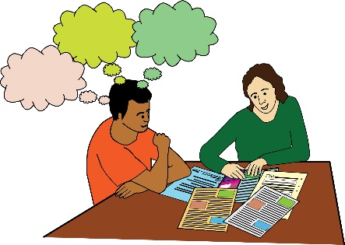
- ਲੋਕਲ ਚੈਰਿਟੀ
- ਸਕੂਲ
- ਪੀੜਤ ਸਹਾਇਤਾ ਸੰਸਥਾਵਾਂ
- ਸਿਟੀਜ਼ਨਜ਼ ਐਡਵਾਈਸ ਬਿਊਰੋ
- ਅਪਾਹਜ ਲੋਕਾਂ ਦੀਆਂ ਸੰਸਥਾਵਾਂ
ਤੁਹਾਡੇ ਲੋਕਲ ਪੁਲਿਸ ਸਟੇਸ਼ਨ ਕੋਲ ਇਹਨਾਂ ਕੇਂਦਰਾਂ ਦੀ ਸੂਚੀ ਹੋਵੇਗੀ ਅਤੇ ਇਹ ਉਹਨਾਂ ਦੀ ਵੈੱਬਸਾਈਟ 'ਤੇ ਵੀ ਹੋਵੇਗੀ। ਜੇ ਤੁਸੀਂ ਆਪਣੇ ਆਪ ਪੁਲਿਸ ਨਾਲ ਗੱਲ ਨਹੀਂ ਕਰਨਾ ਚਾਹੁੰਦੇ ਤਾਂ ਇਹ ਕੇਂਦਰ ਤੁਹਾਡੀ ਸਹਾਇਤਾ ਕਰਨਗੇ। ਉਹ ਤੁਹਾਡੇ ਵੇਰਵਿਆਂ ਨੂੰ ਗੁਪਤ ਰੱਖਣਗੇ ਅਤੇ ਜੁਰਮ ਦੀ ਰਿਪੋਰਟ ਕਰਨ ਵਿੱਚ ਤੁਹਾਡੀ ਸਹਾਇਤਾ ਕਰਨਗੇ ਜੇਕਰ ਤੁਸੀਂ ਅਜਿਹਾ ਕਰਨਾ ਚਾਹੁੰਦੇ ਹੋ।

- ਸੇਵਾਵਾਂ ਵਿੱਚ ਦੁਰਵਿਵਹਾਰ ਬਾਰੇ ਸ਼ਿਕਾਇਤ ਕਰਨਾ:
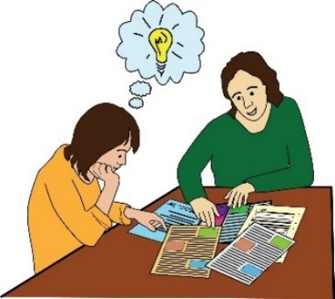
ਸੇਵਾਵਾਂ ਬਾਰੇ ਸ਼ਿਕਾਇਤ ਕਰਨਾ ਆਸਾਨ ਨਹੀਂ ਹੈ। ਅਜਿਹਾ ਕਰਨ ਲਈ ਸਮਰਥਨ ਪ੍ਰਾਪਤ ਕਰਨਾ ਹਮੇਸ਼ਾ ਮਦਦਗਾਰ ਹੁੰਦਾ ਹੈ। ਤੁਹਾਡੇ ਇਲਾਕੇ ਵਿੱਚ ਕੋਈ ਵਕਾਲਤ ਸੇਵਾ ਹੋ ਸਕਦੀ ਹੈ ਜੋ ਤੁਹਾਡੀ ਸਹਾਇਤਾ ਕਰ ਸਕਦੀ ਹੈ।

ਸਾਰੀਆਂ ਸੇਵਾਵਾਂ ਕੋਲ ਉਹਨਾਂ ਬਾਰੇ ਸ਼ਿਕਾਇਤਾਂ ਕਰਨ ਦਾ ਤਰੀਕਾ ਹੋਣਾ ਚਾਹੀਦਾ ਹੈ। ਤੁਸੀਂ ਉਹਨਾਂ ਤੋਂ ਇੱਕ ਦਸਤਾਵੇਜ਼ ਮੰਗ ਸਕਦੇ ਹੋ ਜੋ ਤੁਹਾਨੂੰ ਦੱਸਦਾ ਹੈ ਕਿ ਉਹਨਾਂ ਦੇ ਖਿਲਾਫ ਸ਼ਿਕਾਇਤ ਕਿਵੇਂ ਕਰਨੀ ਹੈ। ਤੁਹਾਨੂੰ ਕਿਸੇ ਵੀ ਸੇਵਾ ਬਾਰੇ ਸ਼ਿਕਾਇਤ ਕਰਨ ਦੀ ਇਜਾਜ਼ਤ ਹੈ ਜੋ ਤੁਸੀਂ ਵਰਤਦੇ ਹੋ। ਉਸ ਸਰਵਿਸ ਨਦਾ ਤੁਹਾਡੀ ਸ਼ਿਕਾਇਤ 'ਤੇ ਧਿਆਨ ਦੇਣਾ ਲਾਜ਼ਮੀ ਹੈ।

ਤੁਸੀਂ ਇਹਨਾਂ ਰਾਹੀਂ ਸ਼ਿਕਾਇਤ ਕਰ ਸਕਦੇ ਹੋ:
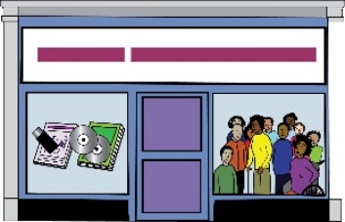

- ਉਹ ਸੰਸਥਾ ਜਿਸਦੀ ਸਰਵਿਸ ਤੁਸੀਂ ਵਰਤ ਰਹੇ ਹੋ
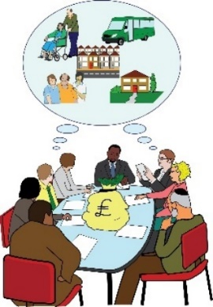

- ਕਮਿਸ਼ਨਰ, ਇਹ ਉਹ ਵਿਅਕਤੀ ਹੈ ਜੋ ਲੋਕਲ ਇਲਾਕੇ ਵਿੱਚ ਸੇਵਾਵਾਂ ਖਰੀਦਣ ਦਾ ਇੰਚਾਰਜ ਹੈ।

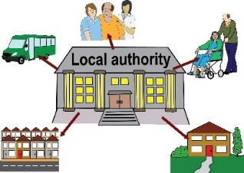
- ਤੁਹਾਡੀ ਲੋਕਲ ਅਥਾਰਟੀ

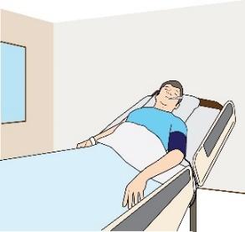
- ਕੇਅਰ ਕੁਆਲਿਟੀ ਕਮਿਸ਼ਨ (CQC), ਇਹ ਇੰਗਲੈਂਡ ਵਿੱਚ ਇੱਕ ਸੰਸਥਾ ਹੈ। CQC ਜਾਂਚ ਕਰਦਾ ਹੈ ਕਿ ਸਿਹਤ ਅਤੇ ਸਮਾਜਿਕ ਦੇਖਭਾਲ ਸੇਵਾਵਾਂ ਸਰਕਾਰੀ ਮਾਪਦੰਡਾਂ ਨੂੰ ਪੂਰਾ ਕਰਦੀਆਂ ਹਨ ਜਾਂ ਨਹੀਂ।
ਤੁਸੀਂ ਸਿਰਫ਼ CQC ਨੂੰ ਸ਼ਿਕਾਇਤ ਕਰ ਸਕਦੇ ਹੋ ਜੇਕਰ ਤੁਹਾਨੂੰ ਮਾਨਸਿਕ ਸਿਹਤ ਐਕਟ ਦੇ ਤਹਿਤ ਹਿਰਾਸਤ ਵਿੱਚ ਲਿਆ ਗਿਆ ਹੈ।

ਨਜ਼ਰਬੰਦ: ਇਸਦਾ ਮਤਲਬ ਹੈ ਜਦੋਂ ਤੁਹਾਨੂੰ ਇਲਾਜ ਲਈ ਹਸਪਤਾਲ ਵਿੱਚ ਰਹਿਣ ਲਈ ਮਜਬੂਰ ਕੀਤਾ ਜਾਂਦਾ ਹੈ।
ਮਾਨਸਿਕ ਸਿਹਤ ਐਕਟ: ਇਹ ਇੱਕ ਕਾਨੂੰਨ ਹੈ ਜੋ ਮਾਨਸਿਕ ਸਿਹਤ ਸਹਾਇਤਾ ਲੋੜਾਂ ਵਾਲੇ ਲੋਕਾਂ ਦੇ ਅਧਿਕਾਰਾਂ ਨੂੰ ਵੇਖਦਾ ਹੈ।

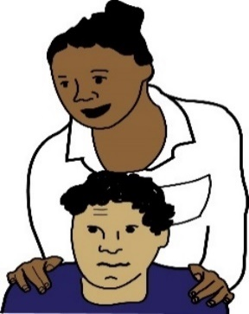
- ਹੈਲਥ ਇੰਸਪੈਕਟੋਰੇਟ ਵੇਲਜ਼, ਇਹ ਇੱਕ ਸੰਸਥਾ ਹੈ ਜੋ ਜਾਂਚ ਕਰਦੀ ਹੈ ਕਿ ਸਿਹਤ ਅਤੇ ਸਮਾਜਿਕ ਦੇਖਭਾਲ ਸੇਵਾਵਾਂ ਵੇਲਜ਼ ਵਿੱਚ ਸਰਕਾਰੀ ਮਾਪਦੰਡਾਂ ਨੂੰ ਪੂਰਾ ਕਰਦੀਆਂ ਹਨ ਜਾਂ ਨਹੀਂ।

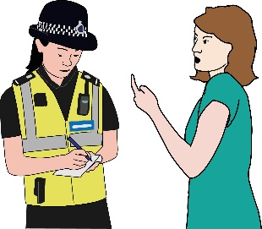

- ਪੁਲਿਸ, ਜੇਕਰ ਤੁਹਾਨੂੰ ਲੱਗਦਾ ਹੈ ਕਿ ਕੋਈ ਜੁਰਮ ਹੋਇਆ ਹੈ।

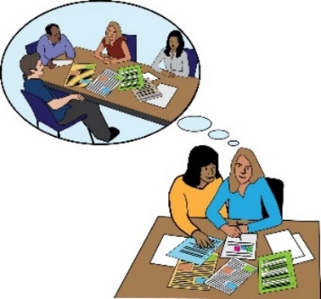
ਤੁਸੀਂ ਕਿਸ ਨੂੰ ਸ਼ਿਕਾਇਤ ਕਰਦੇ ਹੋ ਇਹ ਇਸ ਗੱਲ 'ਤੇ ਨਿਰਭਰ ਕਰਦਾ ਹੈ ਕਿ ਸ਼ਿਕਾਇਤ ਕਿਸ ਬਾਰੇ ਹੈ। ਯਕੀਨੀ ਬਣਾਓ ਕਿ ਤੁਸੀਂ ਮੀਟਿੰਗਾਂ ਲਈ ਤਿਆਰ ਹੋ ਅਤੇ ਜੇਕਰ ਹੋ ਸਕੇ ਤਾਂ ਕਿਸੇ ਨੂੰ ਆਪਣੇ ਨਾਲ ਲੈ ਜਾਓ। ਮੀਟਿੰਗਾਂ ਤਣਾਅਪੂਰਨ ਹੋ ਸਕਦੀਆਂ ਹਨ ਅਤੇ ਜੇ ਤੁਸੀਂ ਚਿੰਤਾ ਮਹਿਸੂਸ ਕਰਦੇ ਹੋ ਤਾਂ ਇਹ ਯਾਦ ਰੱਖਣਾ ਔਖਾ ਹੋ ਸਕਦਾ ਹੈ ਕਿ ਕੀ ਕਿਹਾ ਗਿਆ ਹੈ।

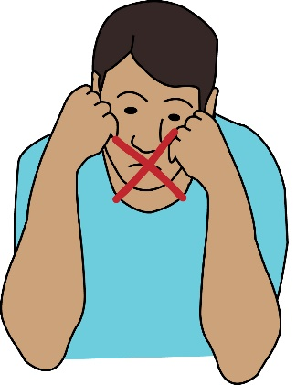
- ਜੇਕਰ ਤੁਸੀਂ ਇਸਦੀ ਰਿਪੋਰਟ ਨਹੀਂ ਕਰਨਾ ਚਾਹੁੰਦੇ:
ਹੋਰ ਚੀਜ਼ਾਂ ਹੋ ਸਕਦੀਆਂ ਹਨ ਜੋ ਤੁਸੀਂ ਕਰ ਸਕਦੇ ਹੋ। ਆਪਣੇ ਲੋਕਲ ਇਲਾਕੇ ਵਿੱਚ ਮਦਦ ਪ੍ਰਾਪਤ ਕਰਨ ਦੇ ਤਰੀਕੇ ਲੱਭਣਾ ਮਦਦਗਾਰ ਹੋ ਸਕਦਾ ਹੈ। ਤੁਸੀਂ ਸੈਕਸ਼ਨ 4 ਵਿੱਚ ਸਰੋਤਾਂ ਦੀ ਸੂਚੀ ਪੜ੍ਹ ਸਕਦੇ ਹੋ।

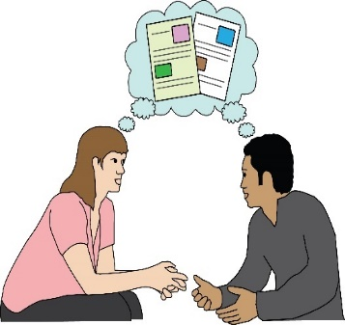
- ਸਹੀ ਭਾਸ਼ਾ ਦੀ ਵਰਤੋਂ ਕਰੋ:
ਜੇ ਤੁਸੀਂ ਕੁਝ ਚੋਣਵੇ ਸ਼ਬਦ ਕਹਿੰਦੇ ਹੋ ਤਾਂ ਇਸ ਗੱਲ ਦੀ ਜ਼ਿਆਦਾ ਸੰਭਾਵਨਾ ਹੁੰਦੀ ਹੈ ਕਿ ਅਧਿਕਾਰੀ ਤੁਹਾਡੀ ਗੱਲ ਸੁਣਨਗੇ। ਜੇਕਰ ਕੋਈ ਦੁਰਵਿਵਹਾਰ ਦਾ ਸਾਹਮਣਾ ਕਰ ਰਿਹਾ ਹੈ ਤਾਂ ਉਨ੍ਹਾਂ ਨੂੰ ਕਾਰਵਾਈ ਕਰਨੀ ਪੈਂਦੀ ਹੈ।

ਜਦੋਂ ਤੁਸੀਂ ਉਹਨਾਂ ਨਾਲ ਗੱਲ ਕਰਦੇ ਹੋ ਤਾਂ ਤੁਸੀਂ ਉਹਨਾਂ ਨੂੰ ਦੱਸ ਸਕਦੇ ਹੋ ਕਿ ਤੁਸੀਂ ਆਪਣੀ 'ਸੁਰੱਖਿਆ' ਬਾਰੇ ਚਿੰਤਤ ਹੋ। ਤੁਸੀਂ ਇਹ ਵੀ ਕਹਿ ਸਕਦੇ ਹੋ ਕਿ ਤੁਸੀਂ 'ਖਤਰੇ 'ਚ ਹੋ' ਜਾਂ 'ਨਫ਼ਰਤ ਅਧਾਰਿਤ ਅਪਰਾਧ' ਦਾ ਸ਼ਿਕਾਰ ਹੋਏ ਹੋ।

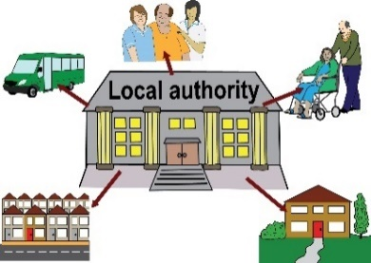
ਆਪਣੇ ਲੋਕਲ ਅਥਾਰਟੀ ਨਾਲ ਸੰਪਰਕ ਕਰੋ ਤਾਂ ਜੋ ਉਹ ਬਾਲਗਾਂ ਦੀ ਸੁਰੱਖਿਆ ਨੂੰ ਦੇਖ ਸਕਣ:
ਜੇਕਰ ਤੁਸੀਂ ਦੁਰਵਿਵਹਾਰ ਜਾਂ ਅਣਗਹਿਲੀ ਦਾ ਸਾਹਮਣਾ ਕਰ ਰਹੇ ਹੋ, ਤਾਂ ਇਹ ਕਰਨਾ ਸਹੀ ਗੱਲ ਹੋ ਸਕਦੀ ਹੈ। ਸਾਰੇ ਲੋਕਲ ਅਥਾਰਟੀਆਂ ਕੋਲ ਸਟਾਫ ਹੈ ਜੋ ਬਾਲਗ ਸੁਰੱਖਿਆ ਲਈ ਜ਼ਿੰਮੇਵਾਰ ਹਨ।

ਲੋਕਲ ਅਧਿਕਾਰੀਆਂ ਨੂੰ ਸੁਰੱਖਿਆ ਬਾਰੇ ਕੀ ਕਰਨਾ ਚਾਹੀਦਾ ਹੈ?
ਕੇਅਰ ਐਕਟ 2014 ਇਹ ਦਰਸਾਉਂਦਾ ਹੈ ਕਿ ਲੋਕਲ ਅਥਾਰਟੀਆਂ ਅਤੇ ਹੋਰ ਸੰਸਥਾਵਾਂ ਨੂੰ ਉਹਨਾਂ ਬਾਲਗਾਂ ਦੀ ਦੇਖਭਾਲ ਕਿਵੇਂ ਕਰਨੀ ਚਾਹੀਦੀ ਹੈ ਜੋ ਦੁਰਵਿਵਹਾਰ ਜਾਂ ਅਣਗਹਿਲੀ ਦਾ ਸਾਹਮਣਾ ਕਰਨ ਦੇ ਜੋਖਮ ਵਿੱਚ ਹਨ। ਕਾਨੂੰਨ ਦੁਆਰਾ, ਸਥਾਨਕ ਅਥਾਰਟੀਆਂ ਨੂੰ ਇਹ ਕਰਨਾ ਚਾਹੀਦਾ ਹੈ:
- ਇੱਕ ਲੋਕਲ ਬਾਲਗ ਸੁਰੱਖਿਆ ਪ੍ਰਣਾਲੀ ਚਲਾਉਣੀ। ਇਸ ਪ੍ਰਣਾਲੀ ਨੂੰ ਦੁਰਵਿਵਹਾਰ ਅਤੇ ਅਣਗਹਿਲੀ ਦੀ ਭਾਲ ਕਰਨੀ ਚਾਹੀਦੀ ਹੈ ਅਤੇ ਜਦੋਂ ਘਟਨਾ ਵਾਪਰਦੀ ਹੈ ਤਾਂ ਉਸਨੂੰ ਜਲਦੀ ਬੰਦ ਕਰਨਾ ਚਾਹੀਦਾ ਹੈ।

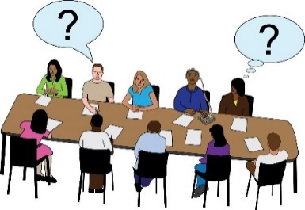
- ਸਵਾਲ ਪੁੱਛਣੇ, ਜਦੋਂ ਉਹ ਸੋਚਦੇ ਹਨ ਕਿ ਦੇਖਭਾਲ ਅਤੇ ਸਹਾਇਤਾ ਦੀਆਂ ਲੋੜਾਂ ਵਾਲੇ ਕਿਸੇ ਬਾਲਗ ਨੂੰ ਦੁਰਵਿਵਹਾਰ ਜਾਂ ਅਣਗਹਿਲੀ ਦਾ ਖ਼ਤਰਾ ਹੋ ਸਕਦਾ ਹੈ। ਲੋਕਲ ਅਧਿਕਾਰੀਆਂ ਨੂੰ ਇਹ ਪਤਾ ਲਗਾਉਣ ਦੀ ਲੋੜ ਹੈ ਕਿ ਕਿਹੜੀ ਕਾਰਵਾਈ ਕਰਨ ਦੀ ਲੋੜ ਹੈ।
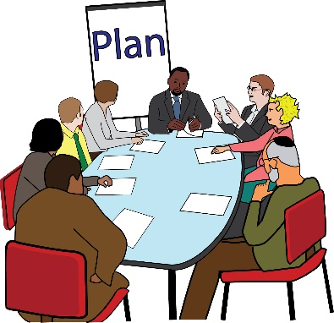
- ਬਾਲਗਾਂ ਦੀ ਸੁਰੱਖਿਆ ਲਈ ਇੱਕ ਬੋਰਡ ਸਥਾਪਤ ਕਰਨਾ। ਇਸ ਬੋਰਡ ਵਿੱਚ ਲੋਕਲ ਅਥਾਰਟੀ, NHS ਅਤੇ ਪੁਲਿਸ ਦੇ ਮੈਂਬਰ ਹੋਣੇ ਚਾਹੀਦੇ ਹਨ। ਬੋਰਡ ਨੂੰ ਸੁਰੱਖਿਆ ਲਈ ਇੱਕ ਯੋਜਨਾ ਲਿਖਣੀ ਚਾਹੀਦੀ ਹੈ ਅਤੇ ਇਸਨੂੰ ਲਾਗੂ ਕਰਨਾ ਚਾਹੀਦਾ ਹੈ।

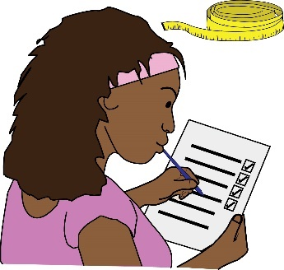
- ਬਾਲਗਾਂ ਦੀਆਂ ਸਮੀਖਿਆਵਾਂ ਨੂੰ ਸੁਰੱਖਿਅਤ ਕਰਨਾ। ਇਸਦਾ ਮਤਲਬ ਹੈ ਉਹਨਾਂ ਮਾਮਲਿਆਂ ਦੀ ਜਾਂਚ ਕਰਨਾ ਜਦੋਂ ਦੇਖਭਾਲ ਅਤੇ ਸਹਾਇਤਾ ਦੀ ਲੋੜ ਵਾਲਾ ਕੋਈ ਵਿਅਕਤੀ ਅਣਗਹਿਲੀ ਜਾਂ ਦੁਰਵਿਵਹਾਰ ਕਾਰਨ ਮਰ ਜਾਂਦਾ ਹੈ। ਜੇਕਰ ਅਜਿਹਾ ਲੱਗਦਾ ਹੈ ਕਿ ਲੋਕਲ ਅਥਾਰਟੀ ਉਨ੍ਹਾਂ ਦੀ ਦੇਖਭਾਲ ਲਈ ਹੋਰ ਕੁਝ ਕਰ ਸਕਦੀ ਸੀ, ਤਾਂ ਇਸ ਬਾਰੇ ਸਮੀਖਿਆ ਹੋਣੀ ਚਾਹੀਦੀ ਹੈ।

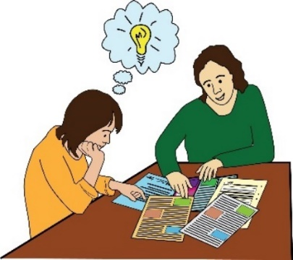
- ਇੱਕ ਸੁਤੰਤਰ ਵਕੀਲ ਸਥਾਪਤ ਕਰਨਾ। ਇਹ ਉਹ ਵਿਅਕਤੀ ਹੈ ਜੋ ਲੋਕਲ ਅਥਾਰਟੀ ਤੋਂ ਨਹੀਂ ਹੈ। ਉਹ ਦੇਖਭਾਲ ਅਤੇ ਸਹਾਇਤਾ ਦੀਆਂ ਲੋੜਾਂ ਵਾਲੇ ਵਿਅਕਤੀ ਲਈ ਗੱਲ ਕਰ ਸਕਦੇ ਹਨ ਜਾਂ ਸਹਾਇਤਾ ਕਰ ਸਕਦੇ ਹਨ। ਉਹ ਉਸ ਵਿਅਕਤੀ ਦਾ ਵੀ ਸਮਰਥਨ ਕਰ ਸਕਦੇ ਹਨ ਜੋ ਸੁਰੱਖਿਆ ਬਾਰੇ ਸਵਾਲ ਪੁੱਛਣਾ ਚਾਹੁੰਦਾ ਹੈ।

ਇਸ ਬਾਰੇ ਹੋਰ ਜਾਣਕਾਰੀ ਲਈ, ਇਸ ਵੈੱਬਸਾਈਟ 'ਤੇ ਜਾਓ:
www.scie.org.uk/care-act-2014/safeguarding-adults/.

- ਸਰੋਤ ਅਤੇ ਮਦਦ ਪ੍ਰਾਪਤ ਕਰਨ ਦੇ ਤਰੀਕੇ

ਇਹ ਦਸਤਾਵੇਜ਼ 2020 ਦੀ ਪਤਝੜ ਵਿੱਚ ਭੇਜਿਆ ਜਾ ਰਿਹਾ ਹੈ। ਇਹ ਉਹ ਸਮਾਂ ਹੈ ਜਦੋਂ ਸਾਰੀਆਂ ਸੇਵਾਵਾਂ 'ਤੇ COVID-19 ਦੇ ਪ੍ਰਭਾਵ ਕਾਰਨ ਸ਼ਿਕਾਇਤ ਕਰਨਾ ਔਖਾ ਹੋ ਰਿਹਾ ਹੈ।
ਕਰੋਨਾਵਾਇਰਸ ਜਾਂ ਕੋਵਿਡ-19: ਇਹ ਉਹ ਵਾਇਰਸ ਹੈ ਜੋ 2020 ਵਿੱਚ ਪੂਰੀ ਦੁਨੀਆ ਵਿੱਚ ਫੈਲ ਗਿਆ ਹੈ। ਇਸਨੇ ਲੋਕਾਂ ਦੇ ਰਹਿਣ ਅਤੇ ਕੰਮ ਕਰਨ ਦੇ ਤਰੀਕੇ ਨੂੰ ਬਦਲ ਦਿੱਤਾ ਹੈ। ਇਸ ਨੇ ਲੋਕਾਂ ਦੀ ਮਾਨਸਿਕ ਸਿਹਤ ਨੂੰ ਬਹੁਤ ਬੁਰੀ ਤਰ੍ਹਾਂ ਪ੍ਰਭਾਵਿਤ ਕੀਤਾ ਹੈ।

ਇਸ ਕਰਕੇ, ਤੁਹਾਡੀ ਸ਼ਿਕਾਇਤ ਲਈ ਵਾਧੂ ਸਹਾਇਤਾ ਪ੍ਰਾਪਤ ਕਰਨਾ ਹੋਰ ਵੀ ਮਹੱਤਵਪੂਰਨ ਹੈ।

ਆਮ ਸਹਾਇਤਾ ਅਤੇ ਵਕਾਲਤ ਸਹਾਇਤਾ ਲੱਭਣ ਦੇ ਤਰੀਕੇ:

- ਵਕਾਲਤ:

ਕੁਝ ਇਲਾਕਿਆਂ ਵਿੱਚ, ਤੁਹਾਨੂੰ ਇੱਕ ਲੋਕਲ ਵਕਾਲਤ ਸੇਵਾ ਮਿਲੇਗੀ। ਤੁਹਾਡੇ ਅਧਿਕਾਰਾਂ ਨੂੰ ਸਮਝਣ ਅਤੇ ਵਰਤਣ ਵਿੱਚ ਤੁਹਾਡੀ ਮਦਦ ਕਰਨ ਲਈ ਵਕੀਲ ਤੁਹਾਨੂੰ ਸਮਰਥਨ ਦੇ ਸਕਦੇ ਹਨ। ਤੁਸੀਂ ਆਪਣੇ ਇਲਾਕੇ ਵਿੱਚ ਵੱਖ-ਵੱਖ ਤਰੀਕਿਆਂ ਨਾਲ ਵਕਾਲਤ ਦੀ ਭਾਲ ਕਰ ਸਕਦੇ ਹੋ।
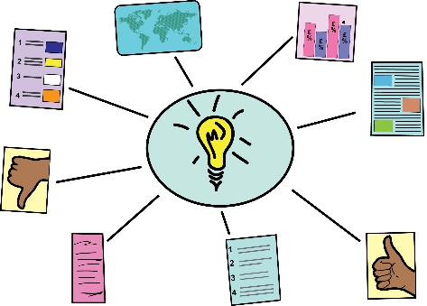
ਤੁਸੀਂ ਸਥਾਨਕ ਵਕਾਲਤ ਸੇਵਾਵਾਂ ਬਾਰੇ ਪਤਾ ਲਗਾਉਣ ਲਈ ਔਨਲਾਈਨ ਦੇਖ ਸਕਦੇ ਹੋ ਜਾਂ ਆਪਣੇ ਸਥਾਨਕ ਅਥਾਰਟੀ ਨਾਲ ਸੰਪਰਕ ਕਰ ਸਕਦੇ ਹੋ। ਤੁਸੀਂ ਇਸ ਬਾਰੇ ਲਾਇਬ੍ਰੇਰੀਆਂ, ਜੀਪੀ ਸਰਜਰੀਆਂ ਅਤੇ ਕਮਿਊਨਿਟੀ ਨੋਟਿਸ ਬੋਰਡਾਂ 'ਤੇ ਵੀ ਜਾਣਕਾਰੀ ਪ੍ਰਾਪਤ ਕਰ ਸਕਦੇ ਹੋ।

- ਪੀੜਤ ਸਹਾਇਤਾ:

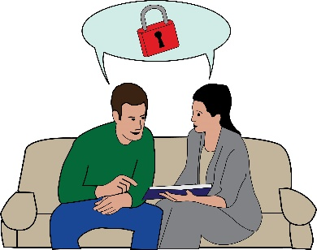
ਇਹ ਸੇਵਾ ਅਪਰਾਧ ਦੁਆਰਾ ਪ੍ਰਭਾਵਿਤ ਲੋਕਾਂ ਨੂੰ ਸਹਾਇਤਾ ਪ੍ਰਦਾਨ ਕਰਦੀ ਹੈ। ਇਹ ਵਰਤਣ ਲਈ ਮੁਫ਼ਤ ਹੈ ਅਤੇ ਤੁਹਾਡੀ ਜਾਣਕਾਰੀ ਨੂੰ ਗੁਪਤ ਰੱਖਿਆ ਜਾਂਦਾ ਹੈ। ਜੇਕਰ ਤੁਸੀਂ ਇੰਗਲੈਂਡ ਅਤੇ ਵੇਲਜ਼ ਵਿੱਚ ਰਹਿੰਦੇ ਹੋ ਤਾਂ ਤੁਸੀਂ ਇਸ ਸੇਵਾ ਦੀ ਵਰਤੋਂ ਕਰ ਸਕਦੇ ਹੋ। ਇਸ ਨਾਲ ਕੋਈ ਫਰਕ ਨਹੀਂ ਪੈਂਦਾ ਕਿ ਅਪਰਾਧ ਦੀ ਰਿਪੋਰਟ ਕੀਤੀ ਗਈ ਹੈ ਜਾਂ ਨਹੀਂ ਜਾਂ ਇਹ ਕਿੰਨਾ ਸਮਾਂ ਪਹਿਲਾਂ ਹੋਇਆ ਸੀ।
ਤੁਸੀਂ ਉਹਨਾਂ ਦੇ ਫ਼ੋਨ ਨੰਬਰ 'ਤੇ ਮੁਫ਼ਤ ਕਾਲ ਕਰ ਸਕਦੇ ਹੋ:

08 08 16 89 111.

ਤੁਸੀਂ ਲੋਕਲ ਵਿਕਟਿਮ ਸਪੋਰਟ ਸੇਵਾਵਾਂ ਬਾਰੇ ਉਹਨਾਂ ਦੀ ਵੈੱਬਸਾਈਟ ਅਤੇ ਉਹਨਾਂ ਦੇ ਔਨਲਾਈਨ ਸਹਾਇਤਾ ਫਾਰਮ 'ਤੇ ਵੀ ਪੜ੍ਹ ਸਕਦੇ ਹੋ। ਉਹਨਾਂ ਦੀ ਵੈੱਬਸਾਈਟ ਹੈ: www.victimsupport.org.uk/

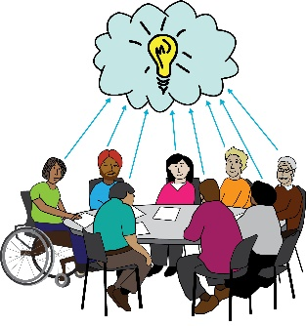
- ਤੁਸੀਂ ਆਪਣੇ ਲੋਕਲ ਸਰਵਿਸ ਯੂਜ਼ਰ ਗਰੁਪ ਨਾਲ ਸੰਪਰਕ ਕਰਨ ਦੀ ਕੋਸ਼ਿਸ਼ ਕਰ ਸਕਦੇ ਹੋ:

ਨੈਸ਼ਨਲ ਸਰਵਾਈਵਰ ਯੂਜ਼ਰ ਨੈੱਟਵਰਕ ਲੋਕਲ ਮੈਂਬਰ ਸਮੂਹਾਂ ਦੀ ਸੂਚੀ ਰੱਖਦਾ ਹੈ। ਤੁਸੀਂ ਇਸ ਲਿੰਕ 'ਤੇ ਕਲਿੱਕ ਕਰਕੇ ਇਸਨੂੰ ਲੱਭ ਸਕਦੇ ਹੋ: Group directory.
ਸ਼ੇਪਿੰਗ ਅਵਰ ਲਾਈਵਜ਼ ਕੋਲ ਇਸਦੇ ਮੈਂਬਰ ਸਮੂਹਾਂ ਦੀ ਸੂਚੀ ਵੀ ਹੈ। ਤੁਸੀਂ ਇਸ ਵੈੱਬਸਾਈਟ 'ਤੇ ਜਾ ਕੇ ਸੂਚੀ ਲੱਭ ਸਕਦੇ ਹੋ: www.shapingourlives.org.uk/list-of-members
ਨੈਸ਼ਨਲ ਸਰਵਾਈਵਰ ਯੂਜ਼ਰ ਨੈੱਟਵਰਕ: ਇਹ ਇੱਕ ਸੰਸਥਾ ਹੈ ਜੋ ਦੇਸ਼ ਭਰ ਦੇ ਲੋਕਾਂ ਅਤੇ ਸਮੂਹਾਂ ਨੂੰ ਇਕੱਠਾ ਕਰਦੀ ਹੈ। ਉਹਨਾਂ ਦਾ ਉਦੇਸ਼ ਲੋਕਾਂ ਦੇ ਜੀਵਨ ਅਤੇ ਮਾਨਸਿਕ ਸਿਹਤ ਨੂੰ ਬਿਹਤਰ ਬਣਾਉਣਾ ਹੈ।
ਸ਼ੇਪਿੰਗ ਅਵਰ ਲਾਈਵਜ਼: ਇਹ ਯੂਜ਼ਰ-ਅਗਵਾਈ ਸਮੂਹਾਂ, ਸੇਵਾ ਯੂਜ਼ਰਸ ਅਤੇ ਅਪਾਹਜ ਲੋਕਾਂ ਦੀ ਇੱਕ ਰਾਸ਼ਟਰੀ ਸੰਸਥਾ ਹੈ।

- ਤੁਹਾਡੀ ਲੋਕਲ ਹੈਲਥਵਾਚ ਸਿਸਟਮ ਨੂੰ ਸਮਝਣ ਅਤੇ ਵਕੀਲ ਲੱਭਣ ਵਿੱਚ ਤੁਹਾਡੀ ਮਦਦ ਕਰ ਸਕਦੀ ਹੈ।
ਹੈਲਥਵਾਚ: ਇਹ ਇੱਕ ਚੈਰਿਟੀ ਹੈ ਜੋ ਸਿਹਤ ਅਤੇ ਸਮਾਜਿਕ ਦੇਖਭਾਲ ਵਿੱਚ ਅਧਿਕਾਰਾਂ ਲਈ ਜ਼ੋਰ ਦਿੰਦੀ ਹੈ।

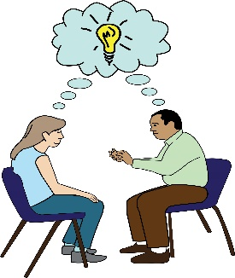

ਉਹ ਤੁਹਾਡੇ ਤਜ਼ਰਬਿਆਂ ਨਾਲ ਖੁਦ ਨਜਿੱਠਣ ਵਿੱਚ ਤੁਹਾਡੀ ਮਦਦ ਕਰ ਸਕਦੇ ਹਨ।

ਆਪਣੀ ਲੋਕਲ ਹੈਲਥਵਾਚ ਔਨਲਾਈਨ ਇੱਥੇ ਲੱਭੋ: www.healthwatch.co.uk/your-local-healthwatch/list.
ਤੁਸੀਂ ਉਹਨਾਂ ਨੂੰ ਇਸ ਨੰਬਰ 'ਤੇ ਵੀ ਫ਼ੋਨ ਕਰ ਸਕਦੇ ਹੋ: 03000 683 000.
ਜਾਂ ਤੁਸੀਂ ਉਹਨਾਂ ਨੂੰ ਇਸ ਪਤੇ 'ਤੇ ਈਮੇਲ ਕਰ ਸਕਦੇ ਹੋ: enquiries@healthwatch.co.uk

- ਸਿਟੀਜ਼ਨ ਐਡਵਾਈਸ ਬਿਊਰੋ:
ਸਿਟੀਜ਼ਨ ਐਡਵਾਈਸ ਬਿਊਰੋ ਬਹੁਤ ਸਾਰੇ ਵੱਖ-ਵੱਖ ਵਿਸ਼ਿਆਂ ਬਾਰੇ ਸਲਾਹ ਅਤੇ ਜਾਣਕਾਰੀ ਦਿੰਦੇ ਹਨ। ਇਹ ਇਸ ਬਾਰੇ ਸਲਾਹ ਹੋ ਸਕਦੀ ਹੈ:

- ਤੁਹਾਡੇ ਅਧਿਕਾਰ

- ਦੁਰਵਿਵਹਾਰ ਬਾਰੇ ਕੀ ਕਰਨਾ ਹੈ

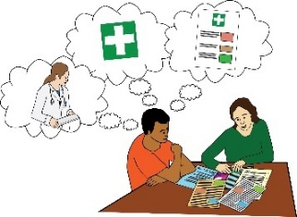
- ਸਿਹਤ ਅਤੇ ਸਮਾਜਿਕ ਦੇਖਭਾਲ ਸੇਵਾਵਾਂ ਬਾਰੇ ਸ਼ਿਕਾਇਤਾਂ ਕਿਵੇਂ ਕਰਨੀਆਂ ਹਨ।

ਤੁਸੀਂ ਇਸ ਵੈੱਬਸਾਈਟ 'ਤੇ ਜਾ ਕੇ ਆਪਣੇ ਸਥਾਨਕ ਸਿਟੀਜ਼ਨਜ਼ ਐਡਵਾਈਸ ਬਿਊਰੋ ਨੂੰ ਲੱਭ ਸਕਦੇ ਹੋ: https://www.citizensadvice.org.uk/.

ਤੁਸੀਂ ਉਨ੍ਹਾਂ ਨੂੰ ਫ਼ੋਨ ਵੀ ਕਰ ਸਕਦੇ ਹੋ। ਜੇਕਰ ਤੁਸੀਂ ਇੰਗਲੈਂਡ ਵਿੱਚ ਰਹਿੰਦੇ ਹੋ ਤਾਂ ਤੁਹਾਨੂੰ ਇਸ ਨੰਬਰ 'ਤੇ ਕਾਲ ਕਰਨੀ ਚਾਹੀਦੀ ਹੈ: 03444 111 444.
ਜੇਕਰ ਤੁਸੀਂ ਵੇਲਜ਼ ਵਿੱਚ ਰਹਿੰਦੇ ਹੋ ਤਾਂ ਤੁਹਾਨੂੰ ਇਸ ਨੰਬਰ 'ਤੇ ਕਾਲ ਕਰਨੀ ਚਾਹੀਦੀ ਹੈ: 03444 77 20 20
ਟੈਕਸਟਫੋਨ ਲਈ ਤੁਸੀਂ ਹੇਠਾਂ ਦਿੱਤੇ ਨੰਬਰ ਦੀ ਵਰਤੋਂ ਕਰ ਸਕਦੇ ਹੋ: 18001 03444 111 445

- ਪੇਸ਼ਿੰਟ ਐਸੋਸੀਏਸ਼ਨ

ਪੇਸ਼ਿੰਟ ਐਸੋਸੀਏਸ਼ਨ: ਇਹ ਚੈਰਿਟੀ ਮਰੀਜ਼ਾਂ ਦੀਆਂ ਚਿੰਤਾਵਾਂ ਅਤੇ ਲੋੜਾਂ ਨੂੰ ਦੇਖਦੀ ਹੈ। ਇਹ ਲੋਕਾਂ ਨੂੰ ਸਲਾਹ ਦਿੰਦੀ ਹੈ ਕਿ ਉਨ੍ਹਾਂ ਦੀ ਸਿਹਤ ਸੰਭਾਲ ਦਾ ਵੱਧ ਤੋਂ ਵੱਧ ਲਾਭ ਕਿਵੇਂ ਉਠਾਇਆ ਜਾ ਸਕਦਾ ਹੈ। ਇਹ ਤੁਹਾਨੂੰ ਦੱਸਦੀ ਹੈ ਕਿ ਤੁਸੀਂ ਹੋਰ ਜਾਣਕਾਰੀ ਅਤੇ ਸਲਾਹ ਕਿੱਥੋਂ ਪ੍ਰਾਪਤ ਕਰ ਸਕਦੇ ਹੋ।

ਤੁਸੀਂ ਇਸ ਨੰਬਰ 'ਤੇ ਪੇਸ਼ਿੰਟ ਐਸੋਸੀਏਸ਼ਨ ਦੀ ਨੈਸ਼ਨਲ ਹੈਲਪਲਾਈਨ ਨੂੰ ਫ਼ੋਨ ਕਰ ਸਕਦੇ ਹੋ: 0800 345 7115.

ਤੁਸੀਂ ਉਹਨਾਂ ਦੀ ਵੈੱਬਸਾਈਟ ਵੀ ਇੱਥੇ ਦੇਖ ਸਕਦੇ ਹੋ: www.patients-association.org.uk

ਜੇ ਤੁਸੀਂ ਨਫ਼ਰਤ ਅਧਾਰਿਤ ਅਪਰਾਧ ਦਾ ਸਾਹਮਣਾ ਕੀਤਾ ਹੈ ਤਾਂ ਸਹਾਇਤਾ ਲੱਭਣ ਦੇ ਤਰੀਕੇ:

- ਸਟਾਪ ਹੇਟ ਯੂ.ਕੇ
ਜੇਕਰ ਤੁਸੀਂ ਨਫ਼ਰਤ ਅਧਾਰਿਤ ਅਪਰਾਧ ਦੀ ਰਿਪੋਰਟ ਕਰਨਾ ਚਾਹੁੰਦੇ ਹੋ ਤਾਂ ਇਸ ਸੰਸਥਾ ਕੋਲ ਤੁਹਾਡੀ ਸਹਾਇਤਾ ਲਈ ਬਹੁਤ ਸਾਰੇ ਵੱਖ-ਵੱਖ ਸਰੋਤ ਹਨ। ਤੁਸੀਂ ਉਹਨਾਂ ਦੀ ਵੈਬਸਾਈਟ 'ਤੇ ਜਾ ਸਕਦੇ ਹੋ: www.stophateuk.org/resources/
ਤੁਸੀਂ ਉਹਨਾਂ ਨੂੰ ਇਸ ਨੰਬਰ 'ਤੇ ਵੀ ਫ਼ੋਨ ਕਰ ਸਕਦੇ ਹੋ: 08001381625। ਤੁਸੀਂ ਉਹਨਾਂ ਨੂੰ ਕਿਸੇ ਵੀ ਸਮੇਂ, ਦਿਨ ਜਾਂ ਰਾਤ ਨੂੰ ਫ਼ੋਨ ਕਰ ਸਕਦੇ ਹੋ।

- ਸਰਕਾਰੀ ਨਫ਼ਰਤ ਅਧਾਰਿਤ ਅਪਰਾਧ ਵੈੱਬਸਾਈਟ:
ਇਹ ਵੈੱਬਸਾਈਟ ਤੁਹਾਨੂੰ ਇਸ ਬਾਰੇ ਮਦਦ ਅਤੇ ਸਲਾਹ ਦਿੰਦੀ ਹੈ ਕਿ ਨਫ਼ਰਤ ਅਧਾਰਿਤ ਅਪਰਾਧ ਦੀ ਰਿਪੋਰਟ ਕਿਵੇਂ ਕਰਨੀ ਹੈ।
https://hatecrime.campaign.gov.uk/

ਆਪਣੇ ਅਧਿਕਾਰਾਂ ਨੂੰ ਸਮਝਣ ਅਤੇ ਵਰਤਣ ਲਈ ਸਹਾਇਤਾ ਲੱਭਣ ਦੇ ਤਰੀਕੇ
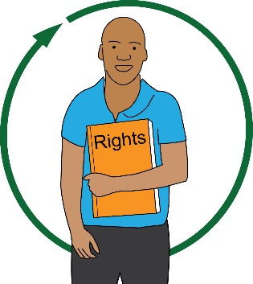
- ਦ ਬ੍ਰਿਟਿਸ਼ ਇੰਸਟੀਚਿਊਟ ਆਫ਼ ਹਿਊਮਨ ਰਾਈਟਸ
ਬ੍ਰਿਟਿਸ਼ ਇੰਸਟੀਚਿਊਟ ਆਫ਼ ਹਿਊਮਨ ਰਾਈਟਸ ਨੇ ਤੁਹਾਡੇ ਮਨੁੱਖੀ ਅਧਿਕਾਰਾਂ ਨੂੰ ਜਾਣਨ ਬਾਰੇ ਪਹੁੰਚਯੋਗ ਗਾਈਡਾਂ ਲਿਖੀਆਂ ਹਨ। ਤੁਸੀਂ ਉਹਨਾਂ ਨੂੰ ਇਸ ਵੈਬਸਾਈਟ 'ਤੇ ਪੜ੍ਹ ਸਕਦੇ ਹੋ:

https://knowyourhumanrights.co.uk/human-rights/what-rights-do-i-have/

ਤੁਸੀਂ ਇੱਥੇ ਬ੍ਰਿਟਿਸ਼ ਇੰਸਟੀਚਿਊਟ ਆਫ਼ ਹਿਊਮਨ ਰਾਈਟਸ ਦੀ ਵੈੱਬਸਾਈਟ 'ਤੇ ਜਾ ਸਕਦੇ ਹੋ: www.bihr.org.uk

ਦੁਰਵਿਵਹਾਰ ਅਤੇ ਨਫ਼ਰਤ ਅਪਰਾਧ ਦਾ ਸਾਹਮਣਾ ਕਰ ਰਹੇ ਭਾਈਚਾਰਿਆਂ ਲਈ ਸਹਾਇਤਾ ਪ੍ਰਾਪਤ ਕਰਨ ਦੇ ਤਰੀਕੇ:

- ਗੈਲੋਪ - www.galop.org.uk

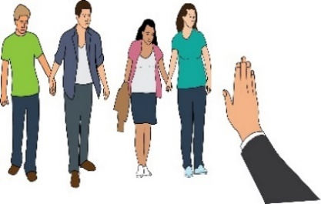
ਗੈਲੋਪ ਇੱਕ ਸੰਸਥਾ ਹੈ ਜੋ ਲੇਸਬੀਅਨ, ਗੇਅ, ਬਾਇਸੈਕਸੁਅਲ ਅਤੇ ਟ੍ਰਾਂਸਜੈਂਡਰ + ਕਮਿਊਨਿਟੀ ਨੂੰ ਸਮਰਥਨ ਦਿੰਦੀ ਹੈ। ਇਹ ਉਹਨਾਂ ਨੂੰ ਸਹਾਇਤਾ ਪ੍ਰਦਾਨ ਕਰਦਾ ਹੈ ਜੇਕਰ ਉਹ ਨਫ਼ਰਤ ਅਪਰਾਧ, ਘਰੇਲੂ ਬਦਸਲੂਕੀ ਅਤੇ ਜਿਨਸੀ ਹਿੰਸਾ ਦਾ ਸਾਹਮਣਾ ਕਰ ਰਹੇ ਹਨ।

ਲੇਸਬੀਅਨ, ਗੇਅ, ਬਾਇਸੈਕਸੁਅਲ ਅਤੇ ਟ੍ਰਾਂਸਜੈਂਡਰ + ਕਮਿਊਨਿਟੀ: ਇਹ ਉਹਨਾਂ ਲੋਕਾਂ ਦਾ ਸਮੂਹ ਹੈ ਜਿਨ੍ਹਾਂ ਦੀ ਸੈਕਸ ਅਤੇ ਲਿੰਗ ਪਛਾਣ ਵੱਖਰੀ ਹੈ। ਇਸ ਭਾਈਚਾਰੇ ਦੇ ਲੋਕਾਂ ਨੂੰ ਅਕਸਰ ਉਨ੍ਹਾਂ ਦੇ ਲਿੰਗ ਜਾਂ ਉਨ੍ਹਾਂ ਦੇ ਪਿਆਰ ਦੇ ਕਾਰਨ ਦੁਰਵਿਵਹਾਰ ਦਾ ਸਾਹਮਣਾ ਕਰਨਾ ਪੈਂਦਾ ਹੈ।
ਘਰੇਲੂ ਬਦਸਲੂਕੀ: ਇਸਦਾ ਮਤਲਬ ਹੈ ਜਦੋਂ ਕਿਸੇ ਰਿਸ਼ਤੇ ਵਿੱਚ ਲੋਕਾਂ ਵਿਚਕਾਰ ਦੁਰਵਿਵਹਾਰ ਹੁੰਦਾ ਹੈ। ਇਹ ਕਿਸੇ ਵੀ ਕਿਸਮ ਦੀ ਧੱਕੇਸ਼ਾਹੀ, ਨਿਯੰਤਰਣ ਜਾਂ ਹਿੰਸਕ ਵਿਵਹਾਰ ਹੋ ਸਕਦਾ ਹੈ।

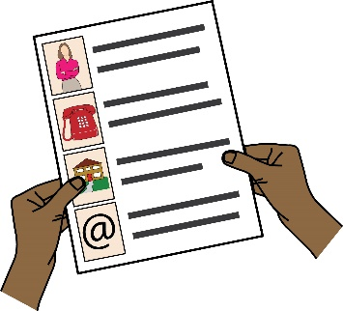
ਤੁਸੀਂ ਫ਼ੋਨ, ਈਮੇਲ, ਟੈਕਸਟ ਅਤੇ WhatsApp ਰਾਹੀਂ ਸਹਾਇਤਾ ਪ੍ਰਾਪਤ ਕਰ ਸਕਦੇ ਹੋ। ਤੁਸੀਂ ਔਨਲਾਈਨ ਫਾਰਮ, ਈਮੇਲ ਜਾਂ ਟੈਲੀਫੋਨ ਦੀ ਵਰਤੋਂ ਕਰਕੇ ਉਹਨਾਂ ਨਾਲ ਸੰਪਰਕ ਕਰ ਸਕਦੇ ਹੋ।
ਉਹਨਾਂ ਦਾ ਫ਼ੋਨ ਨੰਬਰ ਹੈ: 0800 999 5428। ਤੁਸੀਂ ਉਹਨਾਂ ਨੂੰ ਸੋਮਵਾਰ ਤੋਂ ਸ਼ੁੱਕਰਵਾਰ ਨੂੰ ਸਵੇਰੇ 10 ਵਜੇ ਤੋਂ ਸ਼ਾਮ 5 ਵਜੇ ਤੱਕ ਫ਼ੋਨ ਕਰ ਸਕਦੇ ਹੋ। ਤੁਸੀਂ ਉਹਨਾਂ ਨੂੰ ਬੁੱਧਵਾਰ ਤੋਂ ਵੀਰਵਾਰ ਸਵੇਰੇ 10 ਵਜੇ ਤੋਂ ਸ਼ਾਮ 8 ਵਜੇ ਦੇ ਵਿਚਕਾਰ ਫ਼ੋਨ ਕਰ ਸਕਦੇ ਹੋ।
ਤੁਸੀਂ ਉਹਨਾਂ ਨੂੰ ਇਸ ਪਤੇ 'ਤੇ ਈਮੇਲ ਕਰ ਸਕਦੇ ਹੋ: advice@galop.org.uk

- ਦ ਮਾਨੇਟਰਿੰਗ ਗਰੁਪ

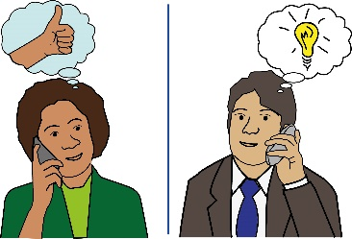
ਇਹ ਇੱਕ ਚੈਰਿਟੀ ਹੈ ਜੋ ਨਸਲਵਾਦ ਦੇ ਖਿਲਾਫ ਖੜ੍ਹੀ ਹੈ। ਇਹ ਅਧਿਕਾਰਾਂ ਲਈ ਜ਼ੋਰ ਪਾਉਂਦੀ ਹੈ ਅਤੇ ਵਲੰਟੀਅਰਾਂ ਦੁਆਰਾ ਚਲਾਈ ਜਾਂਦੀ ਇੱਕ ਸਹਾਇਤਾ ਹੈਲਪਲਾਈਨ ਹੈ। ਇਹ ਉਹਨਾਂ ਲੋਕਾਂ ਨੂੰ ਸਮਰਥਨ ਦਿੰਦੀ ਹੈ ਜਿਨ੍ਹਾਂ ਨੇ ਆਪਣੀ ਨਸਲ ਦੇ ਕਾਰਨ ਹਿੰਸਾ ਦਾ ਸਾਹਮਣਾ ਕੀਤਾ ਹੈ।
ਨਸਲਵਾਦ: ਇਸਦਾ ਮਤਲਬ ਹੈ ਕਿਸੇ ਨਾਲ ਉਸਦੀ ਨਸਲ ਦੇ ਕਾਰਨ ਬੁਰਾ ਜਾਂ ਬੇਇਨਸਾਫ਼ੀ ਨਾਲ ਪੇਸ਼ ਆਉਣਾ।

ਤੁਸੀਂ ਇਸ ਵੈੱਬਸਾਈਟ 'ਤੇ ਨਸਲਵਾਦ ਦੀ ਆਨਲਾਈਨ ਰਿਪੋਰਟ ਕਰ ਸਕਦੇ ਹੋ: www.tmg-uk.org/do-you-need-help/do-you-need-help/.
ਤੁਸੀਂ ਇਸ ਪਤੇ 'ਤੇ ਵੀ ਸੰਸਥਾ ਨਾਲ ਸੰਪਰਕ ਕਰ ਸਕਦੇ ਹੋ: office@tmg-uk.org.
ਤੁਸੀਂ ਉਹਨਾਂ ਨੂੰ ਇਸ ਨੰਬਰ 'ਤੇ ਫ਼ੋਨ ਕਰ ਸਕਦੇ ਹੋ: 020 7582 7438। ਤੁਸੀਂ ਉਹਨਾਂ ਨੂੰ ਸੋਮਵਾਰ ਤੋਂ ਵੀਰਵਾਰ ਸਵੇਰੇ 11 ਵਜੇ ਤੋਂ ਸ਼ਾਮ 6 ਵਜੇ ਤੱਕ ਫ਼ੋਨ ਕਰ ਸਕਦੇ ਹੋ।

- ਰਿਸਪੌਂਡ
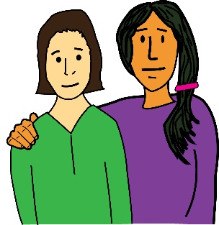
ਇਹ ਇੱਕ ਰਾਸ਼ਟਰੀ ਚੈਰਿਟੀ ਹੈ ਜੋ ਸਿੱਖਣ ਵਿੱਚ ਅਸਮਰਥਤਾਵਾਂ, ਔਟਿਜ਼ਮ ਜਾਂ ਦੋਵਾਂ ਵਾਲੇ ਲੋਕਾਂ ਨੂੰ ਥੈਰੇਪੀ ਅਤੇ ਸਹਾਇਤਾ ਸੇਵਾਵਾਂ ਦਿੰਦੀ ਹੈ। ਇਹ ਉਹਨਾਂ ਲੋਕਾਂ ਨੂੰ ਸਹਾਇਤਾ ਪ੍ਰਦਾਨ ਕਰਦੀ ਹੈ ਜਿਨ੍ਹਾਂ ਨੇ ਦੁਰਵਿਵਹਾਰ, ਹਿੰਸਾ ਜਾਂ ਸਦਮੇ (ਟਰਾਮਾ) ਦਾ ਸਾਹਮਣਾ ਕੀਤਾ ਹੈ।
ਟਰਾਮਾ: ਇਸਦਾ ਮਤਲਬ ਹੈ ਕਿ ਇੱਕ ਵਿਅਕਤੀ ਦੇ ਜੀਵਨ ਵਿੱਚ ਵਾਪਰੀ ਕੋਈ ਚੀਜ਼ ਜੋ ਉਹਨਾਂ ਦੀ ਮਾਨਸਿਕ ਸਿਹਤ ਨੂੰ ਪ੍ਰਭਾਵਿਤ ਕਰਦੀ ਹੈ।

ਰਿਸਪੌਂਡ ਥੈਰੇਪੀ, ਸਲਾਹ ਅਤੇ ਜਾਣਕਾਰੀ ਦਿੰਦਾ ਹੈ। ਇਸ ਦੀ ਹੈਲਪਲਾਈਨ ਸਿੱਖਣ ਵਿੱਚ ਅਸਮਰਥਤਾਵਾਂ ਵਾਲੇ ਲੋਕਾਂ ਅਤੇ ਉਨ੍ਹਾਂ ਦੇ ਪਰਿਵਾਰ, ਦੇਖਭਾਲ ਕਰਨ ਵਾਲਿਆਂ ਅਤੇ ਸਹਾਇਤਾ ਕਰਮਚਾਰੀਆਂ ਲਈ ਹੈ।
ਤੁਸੀਂ ਉਹਨਾਂ ਨੂੰ ਇਸ ਨੰਬਰ 'ਤੇ ਫ਼ੋਨ ਕਰ ਸਕਦੇ ਹੋ: 0808 808 0700

ਤੁਸੀਂ ਉਹਨਾਂ ਨੂੰ ਇਸ ਪਤੇ 'ਤੇ ਈ-ਮੇਲ ਵੀ ਕਰ ਸਕਦੇ ਹੋ: admin@respond.org.uk.
ਤੁਸੀਂ ਇਸ ਵੈੱਬਸਾਈਟ 'ਤੇ ਹੋਰ ਜਾਣਕਾਰੀ ਲੈ ਸਕਦੇ ਹੋ: www.respond.org.uk.

- ਨੈਸ਼ਨਲ ਸੈਂਟਰ ਫ਼ੋਰ ਡੋਮੈਸਟਿਕ ਵਾਇਲਿੰਸ

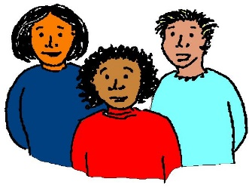
ਸੈਂਟਰ ਵਿੱਚ ਘਰੇਲੂ ਹਿੰਸਾ ਦਾ ਸਾਹਮਣਾ ਕਰਨ ਵਾਲੇ ਲੋਕਾਂ ਲਈ ਇੱਕ ਮੁਫਤ, ਤੇਜ਼ ਐਮਰਜੈਂਸੀ ਸੇਵਾ ਹੈ। ਇਸ ਨਾਲ ਕੋਈ ਫ਼ਰਕ ਨਹੀਂ ਪੈਂਦਾ ਕਿ ਤੁਹਾਡੇ ਕੋਲ ਕਿੰਨਾ ਪੈਸਾ ਹੈ। ਤੁਹਾਡੀ ਨਸਲ, ਲਿੰਗ ਜਾਂ ਜਿਨਸੀ ਪਛਾਣ ਨਾਲ ਕੋਈ ਫ਼ਰਕ ਨਹੀਂ ਪੈਂਦਾ।
ਤੁਸੀਂ ਕੇਂਦਰ ਨੂੰ ਇਸ ਨੰਬਰ 'ਤੇ ਫ਼ੋਨ ਕਰ ਸਕਦੇ ਹੋ: 0800 970 2070.
ਬੋਲ਼ੇ ਲੋਕ ਆਪਣੀ ਮਿਨੀਕਾਮ ਸੇਵਾ ਦੀ ਵਰਤੋਂ ਕਰ ਸਕਦੇ ਹਨ। ਉਹ ਇਹ ਨੰਬਰ ਡਾਇਲ ਕਰ ਸਕਦੇ ਹਨ: 0800 970 2070.
ਤੁਸੀਂ ਇਸ ਪਤੇ 'ਤੇ ਕੇਂਦਰ ਦੀ ਵੈੱਬਸਾਈਟ 'ਤੇ ਜਾ ਸਕਦੇ ਹੋ: www.ncdv.org.uk

- ਐਕਸ਼ਨ ਔਨ ਐਲਡਰ ਅਬਯੂਸ

ਇਹ ਇੱਕ ਚੈਰਿਟੀ ਹੈ ਜੋ ਬਜ਼ੁਰਗ ਲੋਕਾਂ ਦੇ ਦੁਰਵਿਵਹਾਰ ਬਾਰੇ ਮਦਦ ਅਤੇ ਜਾਣਕਾਰੀ ਦਿੰਦੀ ਹੈ।
ਤੁਸੀਂ ਉਹਨਾਂ ਨੂੰ ਇਸ ਨੰਬਰ 'ਤੇ ਫ਼ੋਨ ਕਰ ਸਕਦੇ ਹੋ: 0808 808 8141.
ਉਹਨਾਂ ਦੀ ਵੈੱਬਸਾਈਟ ਦਾ ਪਤਾ ਹੈ: http://elderabuse.org.uk/

- ਨੈਸ਼ਨਲ ਐਸੋਸੀਏਸ਼ਨ ਫ਼ੋਰ ਪੀਪਲ ਅਬਯੂਸਡ ਇਨ ਚਾਇਲਡਹੁਡ

ਇਹ ਸੰਸਥਾ ਉਨ੍ਹਾਂ ਬਾਲਗਾਂ ਨੂੰ ਸਹਾਇਤਾ ਪ੍ਰਦਾਨ ਕਰਦੀ ਹੈ ਜਿਨ੍ਹਾਂ ਨੂੰ ਬਚਪਨ ਵਿੱਚ ਕਿਸੇ ਵੀ ਤਰ੍ਹਾਂ ਦੇ ਦੁਰਵਿਵਹਾਰ ਦਾ ਸਾਹਮਣਾ ਕਰਨਾ ਪਿਆ। ਇਹ ਸਰੀਰਕ ਸ਼ੋਸ਼ਣ, ਜਿਨਸੀ ਸ਼ੋਸ਼ਣ, ਭਾਵਨਾਤਮਕ ਦੁਰਵਿਵਹਾਰ ਜਾਂ ਅਣਗਹਿਲੀ ਹੋ ਸਕਦੀ ਹੈ।

ਤੁਸੀਂ ਉਨ੍ਹਾਂ ਨੂੰ ਇਸ ਨੰਬਰ 'ਤੇ ਫ਼ੋਨ ਕਰ ਸਕਦੇ ਹੋ: 0808 801 0331। ਤੁਸੀਂ ਸੋਮਵਾਰ, ਬੁੱਧਵਾਰ ਅਤੇ ਸ਼ੁੱਕਰਵਾਰ ਨੂੰ ਸਵੇਰੇ 10 ਵਜੇ ਤੋਂ ਸ਼ਾਮ 4 ਵਜੇ ਦੇ ਵਿਚਕਾਰ ਉਨ੍ਹਾਂ ਨੂੰ ਫ਼ੋਨ ਕਰ ਸਕਦੇ ਹੋ। ਤੁਸੀਂ ਮੰਗਲਵਾਰ ਅਤੇ ਵੀਰਵਾਰ ਨੂੰ 2pm ਅਤੇ 9pm ਵਿਚਕਾਰ ਉਹਨਾਂ ਨੂੰ ਫ਼ੋਨ ਕਰ ਸਕਦੇ ਹੋ।
ਇਹ ਉਹਨਾਂ ਦੀ ਵੈੱਬਸਾਈਟ ਹੈ: http://napac.org.uk

ਮਾਨਸਿਕ ਸਿਹਤ ਲਈ ਸਹਾਇਤਾ ਅਤੇ ਕਾਨੂੰਨ ਬਾਰੇ ਸਲਾਹ ਲੱਭਣ ਦੇ ਤਰੀਕੇ:

- ਮਾਇੰਡ
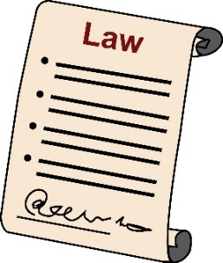
ਮਾਇੰਡ ਇੱਕ ਰਾਸ਼ਟਰੀ ਮਾਨਸਿਕ ਸਿਹਤ ਚੈਰਿਟੀ ਹੈ। ਇਹ ਇੱਕ ਸੇਵਾ ਚਲਾਉਂਦੀ ਹੈ ਜੋ ਤੁਹਾਨੂੰ ਕਾਨੂੰਨ ਬਾਰੇ ਸਲਾਹ ਦਿੰਦੀ ਹੈ। ਇਸ ਨੂੰ ਉਹਨਾਂ ਦੀ ਕਾਨੂੰਨੀ ਹੈਲਪਲਾਈਨ ਕਿਹਾ ਜਾਂਦਾ ਹੈ।

ਤੁਸੀਂ ਉਨ੍ਹਾਂ ਨੂੰ ਇਸ ਨੰਬਰ 'ਤੇ ਫ਼ੋਨ ਕਰ ਸਕਦੇ ਹੋ: 0300 466 6463

ਤੁਸੀਂ ਉਹਨਾਂ ਨੂੰ ਇਸ ਪਤੇ 'ਤੇ ਈਮੇਲ ਕਰ ਸਕਦੇ ਹੋ: legal@mind.org.uk.

ਤੁਸੀਂ ਉਨ੍ਹਾਂ ਨੂੰ ਇਸ ਪਤੇ 'ਤੇ ਪੱਤਰ ਭੇਜ ਸਕਦੇ ਹੋ:

Mind Legal line, PO Box 75225, London, E15 9FS

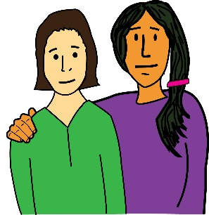
- ਸੋਸ਼ਲ ਕੇਅਰ ਇੰਸਟੀਚਿਊਟ ਫ਼ੋਰ ਐਕਸੀਲੈਂਸ (SCIE)

ਸ਼ੋਸ਼ਲ ਕੇਅਰ ਇੰਸਟੀਚਿਊਟ ਫਾਰ ਐਕਸੀਲੈਂਸ ਬਾਲਗਾਂ ਦੀ ਸੁਰੱਖਿਆ ਬਾਰੇ ਜਾਣਕਾਰੀ ਅਤੇ ਮਾਰਗਦਰਸ਼ਨ ਦਿੰਦਾ ਹੈ।
ਤੁਸੀਂ ਉਹਨਾਂ ਦੀ ਵੈੱਬਸਾਈਟ ਨੂੰ ਇੱਥੇ ਦੇਖ ਸਕਦੇ ਹੋ: www.scie.org.uk/care-act-2014/safeguarding-adults/
ਤੁਸੀਂ ਉਨ੍ਹਾਂ ਨੂੰ ਇਸ ਨੰਬਰ 'ਤੇ ਫ਼ੋਨ ਕਰ ਸਕਦੇ ਹੋ: 020 7766 7400.

- ਲੋਕਲ ਅਥਾਰਟੀ

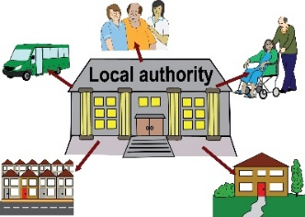
ਤੁਸੀਂ ਆਪਣੇ ਲੋਕਲ ਅਥਾਰਟੀ ਦੇ ਸੋਸ਼ਲ ਸਰਵਿਸਿਜ਼ ਵਿਭਾਗ ਨਾਲ ਸੰਪਰਕ ਕਰ ਸਕਦੇ ਹੋ। ਸਾਰੇ ਲੋਕਲ ਅਥਾਰਟੀਆਂ ਨੂੰ ਕਾਰਵਾਈ ਕਰਨੀ ਚਾਹੀਦੀ ਹੈ ਜੇਕਰ ਉਹਨਾਂ ਨੂੰ ਸੁਰੱਖਿਆ ਬਾਰੇ ਕੋਈ ਚਿੰਤਾ ਹੈ। ਉਹਨਾਂ ਕੋਲ ਕੋਈ ਅਜਿਹਾ ਵਿਅਕਤੀ ਹੋਵੇਗਾ ਜੋ ਬਾਲਗ ਸੁਰੱਖਿਆ ਨਾਲ ਨਜਿੱਠਣ ਦਾ ਇੰਚਾਰਜ ਹੈ।

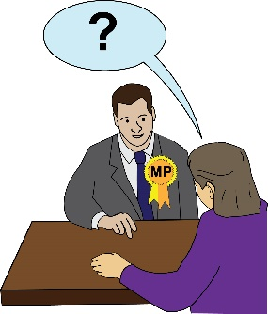
- ਤੁਹਾਡੇ ਲੋਕਲ ਸੰਸਦ ਮੈਂਬਰ ਜਾਂ ਕੌਂਸਲਰ।

ਤੁਸੀਂ ਇਸ ਵੈੱਬਸਾਈਟ 'ਤੇ ਜਾ ਕੇ ਪਤਾ ਕਰ ਸਕਦੇ ਹੋ ਕਿ ਤੁਹਾਡਾ ਸੰਸਦ ਮੈਂਬਰ ਕੌਣ ਹੈ: www.parliament.uk/get-involved/contact-an-mp-or-lord/contact-your-mp/

ਤੁਸੀਂ ਇਸ ਵੈੱਬਸਾਈਟ 'ਤੇ ਵੀ ਪਤਾ ਕਰ ਸਕਦੇ ਹੋ: www.mysociety.org/wehelpyou/contact-your-mp/

ਤੁਸੀਂ ਹਾਊਸ ਆਫ਼ ਕਾਮਨਜ਼ ਵਿਖੇ ਉਨ੍ਹਾਂ ਦੇ ਦਫ਼ਤਰ ਨੂੰ ਇਸ ਨੰਬਰ 'ਤੇ ਵੀ ਫ਼ੋਨ ਕਰ ਸਕਦੇ ਹੋ: 020 7219 3000। ਤੁਸੀਂ ਆਪਣੇ ਸੰਸਦ ਮੈਂਬਰ ਦਾ ਨਾਮ ਦੇ ਕੇ ਉਨ੍ਹਾਂ ਦੇ ਦਫ਼ਤਰ ਵਿੱਚ ਪਹੁੰਚਣ ਲਈ ਕਹਿ ਸਕਦੇ ਹੋ।

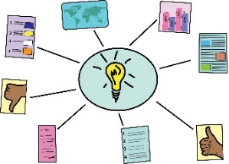
ਜੇਕਰ ਤੁਸੀਂ ਆਪਣੇ ਸੰਸਦ ਮੈਂਬਰ ਨੂੰ ਉਹਨਾਂ ਦੇ ਲੋਕਲ ਦਫ਼ਤਰ ਵਿੱਚ ਫ਼ੋਨ ਕਰਨਾ ਚਾਹੁੰਦੇ ਹੋ, ਤਾਂ ਤੁਹਾਨੂੰ ਉਹਨਾਂ ਦੇ ਵੇਰਵੇ ਆਪਣੇ ਲੋਕਲ ਟਾਊਨ ਹਾਲ ਜਾਂ ਲਾਇਬ੍ਰੇਰੀ ਵਿੱਚ ਮਿਲਣਗੇ। ਤੁਸੀਂ ਉਹਨਾਂ ਦੇ ਵੇਰਵੇ ਸੰਸਦ ਮੈਂਬਰਾਂ ਦੀ ਡਾਇਰੈਕਟਰੀ ਵਿੱਚ ਵੀ ਲੱਭ ਸਕਦੇ ਹੋ।

ਆਪਣੇ ਲੋਕਲ ਕੌਂਸਲਰਾਂ ਨੂੰ ਲੱਭਣ ਲਈ ਇਸ ਵੈੱਬਸਾਈਟ 'ਤੇ ਜਾਓ: www.gov.uk/find-your-local-councillors

